**TRƯỜNG ĐẠI HỌC LAO ĐỘNG – XÃ HỘI**

**NGÀNH CÔNG NGHỆ THÔNG TIN**

**----------o0o----------**

**BÀI BÁO CÁO**

**PHP Cơ bản**

**Đề tài: Xây dựng Website bán Ô tô**

**Họ và tên sinh viên: Nguyễn Long Khánh**

**Lớp quản lý: D17CN01**

**Giảng viên hướng dẫn: Nguyễn Thị Vân**

**Hà Nội, tháng 12 năm 2023**

## Lời nói đầu

“Nhanh Tiện Chính xác và Hiệu quả” là bốn phương châm cần phát huy để ứng dụng vào cuộc sống hiện đại. Bởi lẽ xã hội đang trên đà phát triển theo hướng công nghiêp hóa, hiện đại hóa. Cùng với sự bùng nổ của nền văn minh Công Nghệ Thông Tin làm cho mọi thứ diễn ra xung quanh chúng ta với tốc độ chóng mặt. Và nó đặt ra yêu cầu hoàn thành công việc một cách nhanh chóng, tốn ít thời gian nhất, thông dụng với mọi đối tượng mà vẫn thu được hiệu quả cao. Là những sinh viên năm thứ ba của khoa Công Nghệ Thông Tin, Trường Đại Học Lao động và Xã Hội yêu dấu, dưới sự dạy bảo trực tiếp, hướng dẫn nhiệt tình và chi tiết của các thầy cô trong trường, đăc biệt là thầy cô trong khoa CNTT, cùng với tinh thần ham học hỏi chúng em muốn thử sức của mình với hiện trạng của thực tế. Sau một khoảng thời gian được học tập và nghiên cứu về môn phân tích và thiết kế hệ thống thông tin và những môn học có liên quan, chúng em đã lựa chọn “thiết kế xây dựng website bán kính mắt thời trang” để làm đề tài thiết kế cho nhóm mình.Đây là một cơ hội tốt cho nhóm chúng em tìm hiểu và áp dụng những kiến thức đã học vào thực tế.Hi vọng rằng dưới sự hướng dẫn của quý thầy cô chúng em sẽ tạo ra được phần mềm này thật tốt để có thể áp dụng vào trong tế.Mặc dù nhóm em đã sự cố gắng tìm hiểu và khảo sát thực tế ở một số cửa hàng,siêu thị nhỏ, cũng như phần mềm có sẵn, nhưng do khả năng còn hạn hẹp nên cũng không tránh khỏi những thiếu sót, và những sai lầm. Vậy chúng em rất mong được sự đóng góp ý kiến của các thầy cô và các bạn để chương trình của chúng em được hoàn thiện hơn, tốt hơn!

Chương 1: **TỔNG QUAN VỀ BÀI TOÁN**

1. Giới thiệu

1.1.Tóm tắt về bài toán

Việc mua sắm trực tuyến vẫn là một xu hướng phổ biến và tiện lợi. Người dùng ngày càng có xu hướng tìm kiếm và mua sắm sản phẩm trực tuyến từ những ngành hàng khác nhau, bao gồm cả kính.Xây dựng một website bán ô tô có thể mang lại nhiều lợi ích cho doanh nghiệp. Đầu tiên, nó mở rộng phạm vi kinh doanh, cho phép tiếp cận khách hàng trên toàn quốc hoặc thậm chí quốc tế. Thứ hai, website giúp tăng tính cạnh tranh, vì khách hàng có thể so sánh giá cả và tính năng của các sản phẩm khác nhau trước khi quyết định mua. Thứ ba, việc tạo ra một trang web chuyên nghiệp và tiện lợi sẽ tạo niềm tin và đáng tin cậy cho khách hàng, từ đó thu hút khách hàng tiềm năng và tăng doanh số bán hàng.Bên cạnh đó, việc sử dụng kính ngày càng trở nên phổ biến trong cuộc sống hàng ngày của mọi người. Với sự phổ biến nhu cầu sử dụng kính, việc xây dựng một website bán kính chuyên nghiệp và đáp ứng nhu cầu của khách hàng sẽ giúp doanh nghiệp thu hút được nhiều khách hàng hơn và tăng doanh số bán hàng.

1.2.Mục tiêu bài toán

- Bài toán đặt ra là phải phát triển một trang web bán Ô tô với nhiều tính năng quan trọng. Trang web này sẽ cung cấp cho khách hàng một nền tảng trực tuyến để dễ dàng mua sắm các sản phẩm Ô tô và đồng thời giúp người quản lý cửa hàng quản lý hiệu quả cửa hàng của họ.

- Tạo ra một trang web chất lượng cao và chức năng, giúp các doanh nghiệp hoặc cá nhân kinh doanh ô tô có thể quản lý sản phẩm của họ, quản lý đơn hàng từ khách hàng, theo dõi thông tin của khách hàng, đăng tin tức liên quan đến sản phẩm và dịch vụ của họ, và hỗ trợ quá trình thanh toán trực tuyến.

- Bản thống kê và báo cáo giúp người quản lý hiểu rõ hơn về tình hình kinh doanh và đưa ra quyết định dựa trên dữ liệu.

**1.3.Đối tượn sử dụng dự kiến trang website**

Khách hàng (User)

- Khách hàng (User) truy cập vào website bán Ô tô thông qua trình duyệt web trên bất kỳ thiết bị nào có kết nối internet.

- Trang chủ của website hiển thị danh sách các sản phẩm kính mắt và các thông tin cơ bản như hình ảnh, giá cả và đánh giá của khách hàng.

- Khách hàng (User) có thể tìm kiếm sản phẩm theo từ khóa, thương hiệu, giá, kiểu dáng, hoặc các tiêu chí khác.

- Khi Khách hàng (User) chọn một sản phẩm, họ sẽ được chuyển đến trang chi tiết với thông tin đầy đủ về sản phẩm.

- Khách hàng (User) có thể thêm sản phẩm vào giỏ hàng và tiếp tục duyệt các sản phẩm khác hoặc tiến hành thanh toán.

Admin (Người quản lý, nhân viên)

- Admin (Người quản lý, nhân viên) quản lý các chức năng của hệ thống bao gồm quản lý danh sách danh mục, quản lý danh sách sản phẩm, quản lý danh sách tài khoản, quản lý thu chi của hệ thống.

CHƯƠNG II: KIẾN THỨC NỀN TẢNG

*2.1.1. Phân tích và thiết kế hệ thống:*

* *Định nghĩa:* ***Phân tích thiết kế hướng đối tượng(OOAD)*** là giai đọan phát triển một mô hình chính xác và súc tích của vấn đề, có thành phần là các đối tượng và khái niệm đời thực, dễ hiểu đối với người sử dụng.
* *UML:* ***UML(viết tắt của Unified Modeling Language)*** là ngôn ngữ mô hình hoá hợp nhất dùng để đặc tả, trực quan hóa và tư liệu hóa phần mềm hướng đối tượng, có phần chính bao gồm những ký hiệu hình học, được các phương pháp hướng đối tượng sử dụng để thể hiện và miêu tả các thiết kế của một hệ thống.

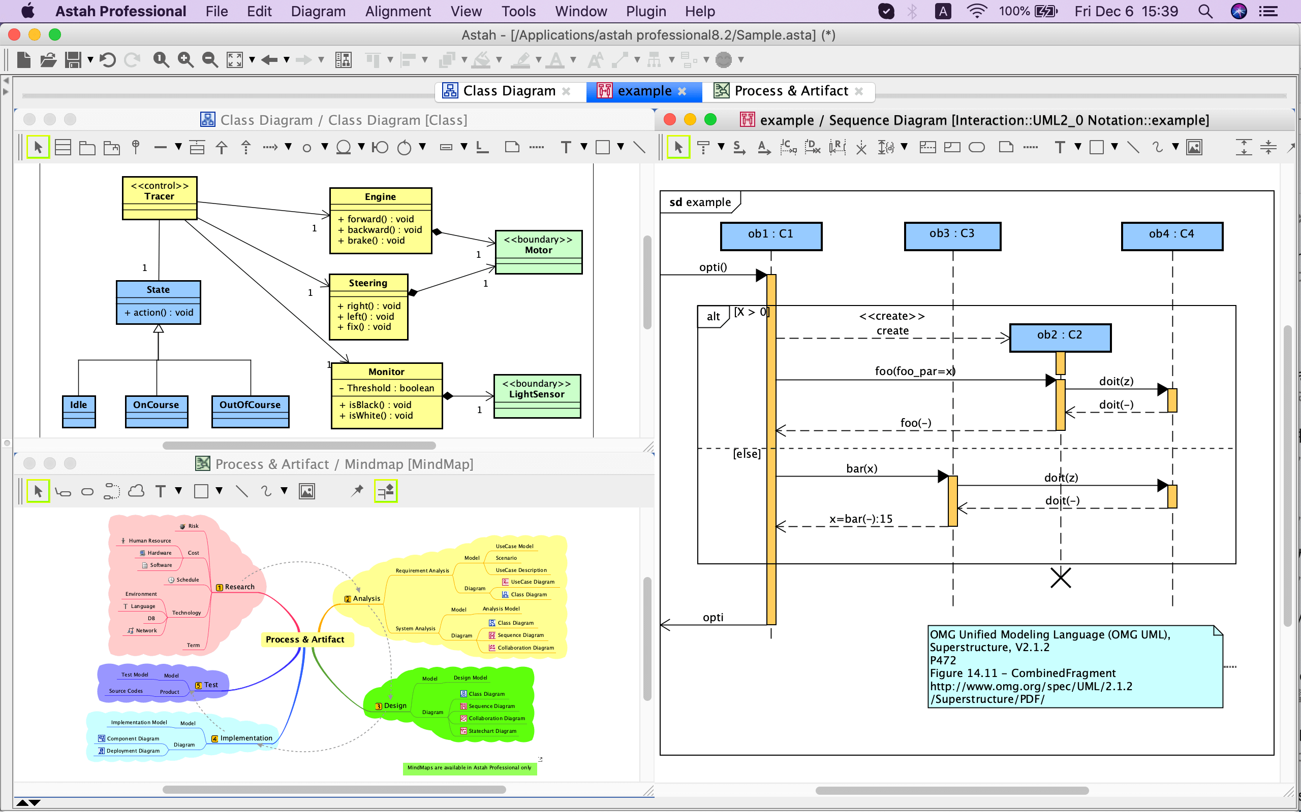

*Hình 2.1. Minh họa UML*

Cách xây dựng các mô hình UML phù hợp cho việc mô tả các hệ thống thông tin cả về cấu trúc cũng như hoạt động. Cách tiếp cận theo mô hình của UML giúp ích rất nhiều cho những người thiết kế và thực hiện hệ thống thông tin, cũng như người sử dụng nó.

UML tạo cái nhìn tổng quan và đầy đủ về hệ thống thông tin dự định triển khai, cách nhìn tổng quan này giúp nắm bắt trọn vẹn các yêu cầu của người dùng, phục vụ từ giai đoạn phân tích đến thiết kế, kiểm tra sản phaản ứng dụng công nghệ thông tin.

Các mô hình hướng đối tượng được lập cũng là cơ sở cho việc ứng dụng các chương trình tự động sinh mã trong các ngôn ngữ lập trình hướng đối tượng như C++, Java... Phương pháp mô hình này rất hữu ích trong lập trình hướng đối tượng, các mô hình sử dụng bao gồm Mô hình đối tượng(mô hình tĩnh) và mô hình động.

*2.1.2. Ngôn ngữ HTML và CSS:*

* *Định nghĩa HTML:* ***HTML(Hypertext Markup Language)*** là mã được dùng để xây dựng nên cấu trúc và nội dung của trang web. Ví dụ, nội dung có thể được cấu thành bởi một loạt các đoạn văn, một danh sách liệt kê, hoặc sử dụng những hình ảnh và bảng biểu...
* *Tính năng mới của HTML5:*

*-* Phần tử <small> dùng để chỉ hiển thị cỡ nhỏ, nó có thể được ký hiệu là trình bao bọc chính xác cho thông tin này.

- Việc sử dụng dấu ngoặc kép có thể phụ thuộc vào người dùng.

- Cho phép người dùng chỉnh sửa bất kỳ văn bản nào có trong phần tử, bao gồm cả phần tử con của nó.

- HTML5 loại bỏ hoàn toàn thuộc tích <type>.

- Cung cấp các đầu vào email cho phép hướng dẫn trình duyệt chỉ cho phép các chuỗi xác nhận địa chỉ email.

- Dễ dàng tạo thanh trượt với phạm vi đầu vào.

* *Định nghĩa CSS:****CSS (viết tắt của Cascading Style Sheets)*** dùng để miêu tả cách trình bày các tài liệu viết bằng ngôn ngữ HTML và XHTML. CSS

được hiểu một cách mà chúng ra thêm các kiểu hiển thị (font chữ, kích thước, màu sắc,…) cho một tài liệu Web.

CSS có tác dụng chính là:

- Hạn chế tối thiểu việc làm rối HTML của trang Web bằng các thẻ quy định kiểu dáng(chữ đậm, in nghiêng,...), giúp mã nguồn của trang Web trở nên gọn gàng hơn.

- Tách biệt nội dung trang Web và định dạng hiển thị, dễ dàng cho việc thay đổi.

- Tạo ra các kiểu dáng áp dụng được cho nhiều trang Web, tránh lặp lại việc định dạng cho các trang Web giống nhau.

*2.1.3. Ngôn ngữ lập trình JavaScript:*

* *Định nghĩa JavaScript:* ***JavaScript*** là một ngôn ngữ lập trình của HTML và ứng dụng Web. Nó là nhẹ và được sử dụng phổ biến nhất như là một phần của

các trang web, mà sự thi hành của chúng cho phép Client-Side script tương tác với người sử dụng và tạo các trang web động. Nó là một ngôn ngữ chương trình thông dịch với các khả năng hướng đối tượng.

* *Ưu điểm của JavaScript:*

- Tiêt kiệm băng thông máy chủ:

Javascript sử dụng trong thiết kế website có thể giúp tiết kiệm băng thông máy máy chủ vô cùng tốt bởi chúng được chạy trực tiếp trên máy của người dùng.

Các dòng Script đều được thực thi trên trình duyệt người dùng để gia tăng hiệu suất, kéo dài tuổi thọ máy chủ và tiết kiệm diện tích băng thông.

- Linh hoạt vận hành, tương thích tốt:

Để thực thi, trình duyệt web chỉ cần tải file JavaScript về máy chủ từ một tên miền riêng biệt hoặc nhúng thẳng vào file HTML và chạy mà không cần tải thêm. Javascript có thể chạy được trên hầu hết các trình duyệt phổ biến hiện nay như Cốc Cốc, Chrome, Firefox, Safari...

Javascript sở hữu cấu trúc dễ đọc với cácnguyên tắc rõ ràng nên việc xác định và gỡ lỗi trở nên đơn giản hơn nhiều.

- Nâng cao trải nghiệm người dùng:

Website sử dụng ngôn ngữ lập trình giúp thu hút người dùng bởi những tính năng hay ho, hình ảnh sinh động hấp dẫn, chức năng lướt và tương tác nhanh nhạy. Nhờ những tính năng đó, người dùng cảm thấy thoải mái, thích thú và tin dùng trang web hơn.

*2.1.4. Ngôn ngữ lập trình PHP:*

* *Định nghĩa PHP:*

***PHP(viết tắt là Hypertext Preprocessor)*** là một ngôn ngữ lập trình kịch bản hay một loại mã lệnh chủ yếu được dùng để phát triển các ứng dụng viết cho máy chủ, dùng cho các mục đích tổng quát. Rất thích hợp với các web và có thể nhúng vào trang HTML.

* *Ưu điểm của PHP:*

PHP không phải là ngôn ngữ script phía server duy nhất có sẵn. Tuy nhiên, nó lợi thế hơn các đối thủ cạnh tranh nếu chạy trang web WordPress. WordPress được xây dựng dựa trên việc sử dụng PHP. Vì vậy, sử dụng ngôn ngữ này giúp cải thiện đáng kể số lượng tùy chỉnh trên trang web. Còn một số lý do khác khiến PHP là ngôn ngữ script tuyệt vời để sử dụng:

- Dễ học: Có thể học dễ dàng vì nó có tài liệu tuyệt vời về các chức năng về ví dụ.

- Được sử dụng rộng rãi, phổ biến: Nó được sử dụng để tạo ra các loại nền tảng như thương mại điện tử, blogs, phương tiện truyền thông xã...

- Chi phí thấp: Nó là nguồn mở để có thể sử dụng miễn phí.

- Cộng đồng lớn: Nếu gặp phải những khó khăn nào đó, sẽ không phải là điều lo lắng vì có rất nhiều blog PHP trên Internet.

- Tích hợp với cơ sở dữ liệu: Ví dụ như MySQL, Oracle...

*2.1.5. Hệ quản trị cơ sở dữ liệu:*

* *Định nghĩa Cơ sở dữ liệu:*

***Cơ sở dữ liệu (Database)*** là một tập hợp các dữ liệu có tổ chức, thường được lưu trữ và truy cập điện tử từ hệ thống máy tính. Khi cơ sở dữ liệu phức tạp hơn, chúng thường được phát triển bằng cách sử dụng các kỹ thuật thiết kế và mô hình hóa chính thức.

* *Định nghĩa Hệ quản trị cơ sở dữ liệu:*

***Hệ quản trị cơ sở dữ liệu* (*Database Management System)***là hệ thống được thiết kế để quản lý một khối lượng dữ liệu nhất định một cách tự động và có trật tự. Các hành động quản lý bao gồm chỉnh sửa, xóa, lưu và tìm kiếm thông tin trong một nhóm dữ liệu nhất định.

* *Chức năng chính của Hệ quản trị cơ sở dữ liệu:*

- Cung cấp môi trường tạo lập cơ sở dữ liệu:

Hệ quản trị CSDL đóng vai trờ cung cấp cho người dùng một ngôn ngữ định nghĩa dữ liệu để mô tả, khai báo kiểu dữ liệu, các cấu trúc dữ liệu.

- Cung cấp cách cập nhật và khai thác dữ liệu:

Hệ quản trị CSDL cung cấp cho người dùng ngôn ngữ thao tác dữ liệu để diễn tả các yêu cầu, các thao tác cập nhật và khai thác cơ sở dữ liệu. Thao tác dữ liệu bao gồm: cập nhật (thêm, sửa, xóa) và khai thác (tìm kiếm, kết xuất dữ liệu).

- Cung cấp các công cụ kiểm soát, điều khiển các truy cập vào cở dữ liệu:

Đảm bảo việc thực hiện một số yêu cầu cơ bản của hệ quản trị CSDL. Bao gồm: Đảm bảo an ninh, phát hiện và ngăn chặn các truy cập bất hợp pháp; Duy trì tính nhất quán của dữ liệu; Tổ chức và điều khiển các truy cập; Khôi phục dữ liệu khi có sự cố.

*2.2.1 Framework Laravel:*

* *Định nghĩa Framework:*

***Framework***chính là một thư viện với các tài nguyên có sẵn cho từng lĩnh vực để lập trình viên sử dụng thay vì phải tự thiết kế. Với Framework, lập trình viên sẽ tìm hiểu và khai thác những tài nguyên đó, gắn kết chúng lại với nhau và hoàn chỉnh sản phẩm của mình.

* *Giới thiệu Framework Laravel:*

***Laravel*** là một PHP framework mã nguồn mở miễn phí, phát triển bởi Taylor Otwell và có mục tiêu hỗ trợ phát triển các ứng dụng web theo kiếm trúc model-view-controller (MVC).

* *Tính năng nổi bật của Laravel:*

- Tính năng xác thực:

Đây là tính năng không thể thiếu trong bất kì phần mềm, website nào hiện đại nào. Viết các hàm xác thực trong các framework khác có thể mất rất nhiều thời gian, nhưng với laravel thì chỉ cần chạy một lệnh đơn giản đã có thể tạo một hệ thống xác thực đầy đủ.

- Tính mô-đun:

Là khả năng một thành phần ứng dụng web có thể tách rời hay kết hợp. Có thể phân chia logic nghiệp vụ thành các mô-đun khác nhau, chúng đều làm việc cùng nhau để trang web hoạt động. Sử dụng cấu trúc này có thể phát triển các ứng dụng doanh nghiệp quy mô lớn dễ dàng.

- Tính năng bộ nhớ đệm:

Caching(bộ nhớ đệm) là một kỹ thuật lưu trữ dữ liệu trong một vị trí tạm thời, giúp lấy dữ liệu nhanh chóng khi cần, làm tăng hiệu suất trang web. Laravel gần như lưu tất cả dữ liệu từ thành phần View(trong mô hình MVC) đến routes(các tuyến).

- Tính năng định tuyến:

Routing(định tuyến) trong Laravel dễ hiểu, có thể tạo ứng dụng tĩnh dễ dàng. Có thể nhóm các routes, đặt tên cho chúng, áp dụng các bộ lọc và liên kết mô hình dữ liệu với chúng. Các routes có thể sử dụng để tạo các URL.

- Tính năng bảo mật:

Laravel lưu tất cả các mật khẩu dưới dạng hash(băm), thay vì mật khẩu text đơn giản giúp việc bảo mật nâng cao. Cung cấp bảo mật để chống lại các cuộc tấn công truy cấp cơ sở dữ liệu, an toàn khi xử lý dữ liệu người dùng cung cấp.

- Trình tạo truy vấn cơ sở dữ liệu:

Database Query Builder(trình tạo truy vấn cơ sở dữ liệu) của laravel cung cấp một các thuận tiện để tạo các truy vấn cơ sở dữ liệu. Có thể thực hiện các truy vấn phức tạp dễ dàng bằng join trong laravel.

* + 1. *Xampp:*

***-Phần mềm XAMPP là gì?***

XAMPP là một loại phần mềm khá phổ biến với người dùng. Công cụ này thường được các lập trình viên sử dụng để xây dựng và phát triển các dự án website theo ngôn ngữ PHP. XAMPP thường được dùng để tạo máy chủ web được tích hợp sẵn PHP, MySQL, Apache, FTP Server, Mail Server và các công cụ như phpMyAdmin.

Đặc biệt thì Xampp có giao diện quản lý khá tiện lợi. Chúng cho phép người dùng chủ động bật tắt hoặc khởi động lại các dịch vụ máy chủ bất kỳ lúc nào. Phần mềm này cũng được thiết lập và phát triển dựa trên mã nguồn mở.

Nhìn chung thì XAMPP được xem là một bộ công cụ hoàn chỉnh dành cho lập trình viên PHP trong việc thiết lập và phát triển các website. Chúng tích hợp các thành phần quan trọng và tương thích lẫn nhau như:

* Apache
* PHP (tạo môi trường chạy các tập tin script *.php)
* MySql (hệ quản trị dữ liệu mysql);

## ****-Ưu điểm của XAMPP là gì?****

Các ưu điểm của XAMPP bao gồm:

* XAMPP có thể chạy được trên toàn bộ các hệ điều hành như Window, MacOS, Cross-platform và Linux.
* XAMPP có cấu hình đơn giản cùng như nhiều chức năng hữu ích cho người dùng. Tiêu biểu là giải lập Server, giả lập Mail Server, hỗ trợ SSL trên Localhost.
* XAMPP tích hợp nhiều thành phần với các chức năng Apache, PHP hay MySql…
* Thay vì phải cài đặt từng thành phần trên thì giờ đây bạn chỉ cần dùng XAMPP là đã có được một web server hoàn chỉnh.
* Mã nguồn mở: : Không như Appserv, XAMPP có giao diện quản lý khá tiện lợi. Nhờ đó, người dùng có thể chủ động bật tắt hoặc khởi động lại các dịch vụ máy chủ bất kỳ lúc nào.

## ****-Nhược điểm của XAMPP là gì?****

Tuy nhiên do cấu hình đơn giản nên XAMPP không được hỗ trợ cấu hình Module nên cũng không có Version MySQL. Do đó đôi khi sẽ mang đến sự bất tiện cho từng người. Trong khi WAMP có nhiều tùy chọn hơn vì nó có nhiều phiên bản cho từng thành phần của server như PHP, Apache, MySQL.

Dung lượng của XAMPP cũng tương đối nặng, dung lượng file cài đặt của XAMPP là 141Mb, nặng hơn nhiều so với WAMP chỉ 41Mb.

## ****-Các thành phần chính của phần mềm Xampp là gì?****

### ****-Apache****

Apache là website software sử dụng mã nguồn mở hoàn toàn miễn phí, được sử dụng bởi 46% trên tổng số các website trên toàn cầu. Phần mềm web này được thiết lập và cập nhật bởi Apache Software Foundation.

### ****-MySQL****

MySQL là hệ thống quản lý cơ sở dữ liệu liên kết có ưu điểm nhanh chóng, dễ dùng cho các lập trình viên. MySQL được ứng dụng khá nhiều cho các website nhanh chóng TMĐT hiện nay.

Hệ thống có những ưu điểm sau:

* MySQL là mã nguồn mở và hoàn toàn miễn phí. Hiệu suất hoạt động của MySQL rất mạnh, kể cả khi khối lượng dữ liệu khổng lồ. Hệ thống này sử dụng ngôn ngữ dữ liệu MySQL để cấu trúc hóa website của bạn.
* MySQL tương thích với hầu hết các hệ điều hành cùng các ngôn ngữ lập trình như PHP, C++, Java…
* MySQL có hệ thống thông tin khổng lồ, chứa đến 50 triệu hàng dữ liệu trong 1 board. Dữ liệu tối thiểu của MySQL này là 4GB, còn tối đa là 8TB. MySQL cho phép điều chỉnh tùy ý để các lập trình viên có thể thực hiện thao tác thay đổi cho website của mình.

### ****-PHP****

PHP là một ngôn ngữ lập trình kịch bản được ứng dụng trong các loại website và ứng dụng website. Các script được viết bằng ngôn ngữ lập trình PHP sẽ được các server có cài đặt PHP hiểu được và tiêu hóa chúng. Cụ thể các script này sẽ được lưu dưới dạng tệp đuôi “.php”, sau đó các server sẽ diễn giải chúng và đưa lên website tùy theo template web mà lập trình viên lựa chọn.

Ngôn ngữ lập trình PHP có thể được nhúng trong HTML. Công cụ cũng được ứng dụng trong quản lý các loại nội dung website, quản lý các dữ liệu thống kê liên quan đến website như số phiên, thời gian phiên,… PHP được sử dụng nhiều trong các loại Database phổ biến như MySQL, PostgreSQL, Oracle, Sybase, Informix, và Microsoft SQL Server.

### ****-Perl****

PERL – Practical Extraction and Report Language là một trong những ngôn ngữ lập trình hiện đại hoạt động song song với PHP trong Xampp. Công cụ này còn có khả năng lọc bỏ dữ liệu thừa. Đồng thời còn cung cấp dữ liệu quan trọng trong việc thiết lập website. Tuy không nổi bằng PHP nhưng Perl cũng có những ưu điểm riêng khiến nhiều lập trình viên trên toàn thế giới ấn tượng và ứng dụng cho website của mình.

Tự động quản lý và phân tích dữ liệu website. Nó có thể hoạt động tốt với các chuỗi cú pháp, ký tự. Cộng đồng sử dụng Perl khá lớn và góp công vào việc xây dựng cho mã lệnh CPAN khổng lồ cho các lập trình viên.

CHƯƠNG 3 : PHÂN TÍCH THIẾT KẾ HỆ THỐNG

3.1 Xây dựng biểu đồ UC

3.1.1. Xác định các tác nhân của hệ thống

* Tác nhân KHACHHANG: Là người dùng hệ thống, thực hiện việc mua ô tô, có thể đăng ký tài khoản và đăng nhập để thực hiện các chức năng mua hàng.
* Tác nhân Admin: Là người quản trị hệ thống, có thể là chủ cửa hàng hay người quản lý, ứng với quyền quản lý cao nhất, quản lý toàn bộ hệ thống với các quyền như quản lý khách hàng, quản lý nhà cung cấp, quản lý sản phẩm, quản lý đơn hàng,…

2.1.2. Xác định các UC sử dụng của hệ thống

|  |  |  |
| --- | --- | --- |
| UC sử dụng | Tác nhân | Thực hiện |
| Quản lý thanh toán | Nhân viên | Thanh toán, in hóa đơn |
| Quản lý khách hàng | Thay đổi thông tin cá nhân |
| Quản lý sản phẩm | Quản lý ( Admin ) | Xem , tìm kiếm, thêm, sửa , xóa sản phẩm |
| Quản lý danh mục | Xem, tìm kiếm, thêm, sửa, xóa danh mục |
| Quản lý người dùng | Sửa, xóa tài khoản |
| Quản lý đơn hàng | Xem , tìm kiếm, thêm, sửa , xóa sản phẩm |
| Quản lý phản hồi | Xem, sửa , xóa phản hồi |

2.1.3 Đặc tả các UC sử dụng

1. Biểu đồ use case tổng quát

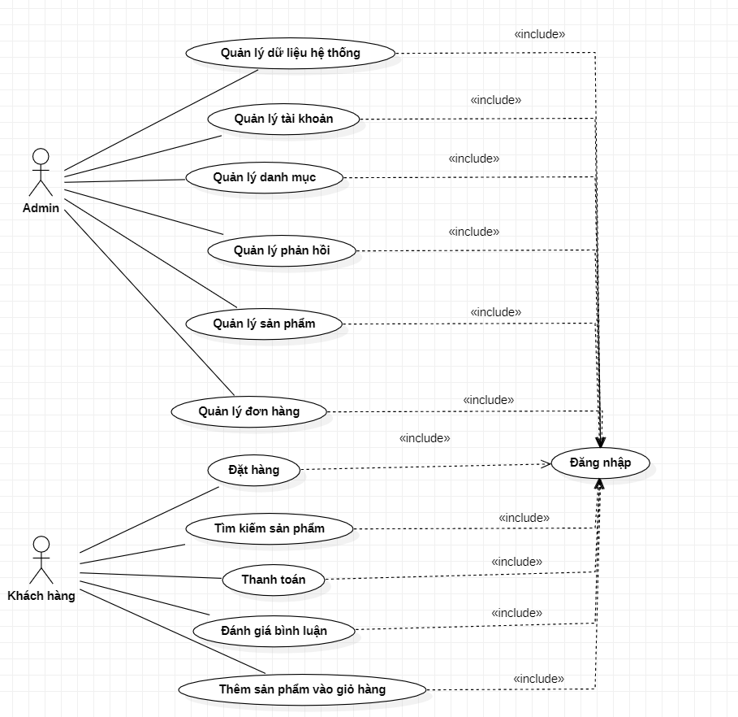

**Hình 1: Biểu đồ Use Case tổng quát**

**2. Biểu đồ phân rã chức năng admin**

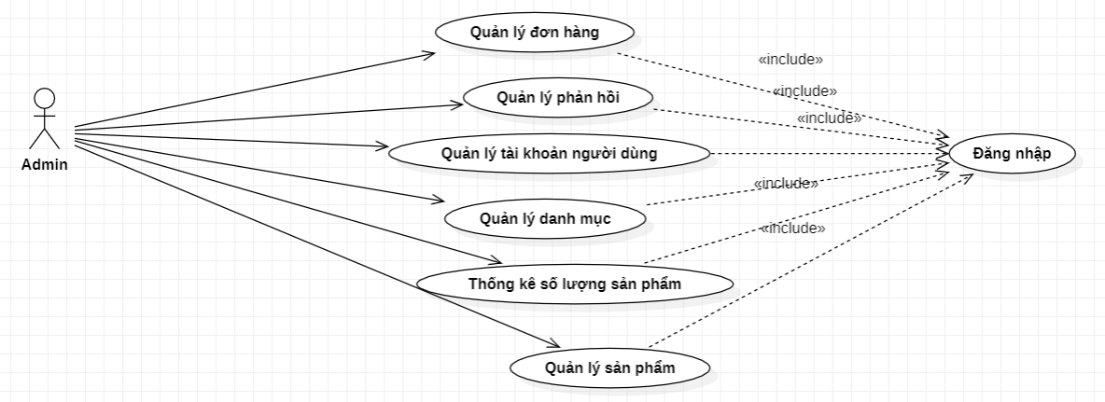

**Hình 1.1: Biểu đồ phân rã Use Case admin**

**3. Biểu đồ phân rã chức năng quản lý tài khoản**

**\*** Biểu đồ phân rã chức năng quản lý tài khoản

Thực hiện sửa, xóa tài khoản người dùng. Khi người quản lý chọn quản lý tài khoản sẽ hiển thị danh sách các tài khoản người dùng để quản lý.

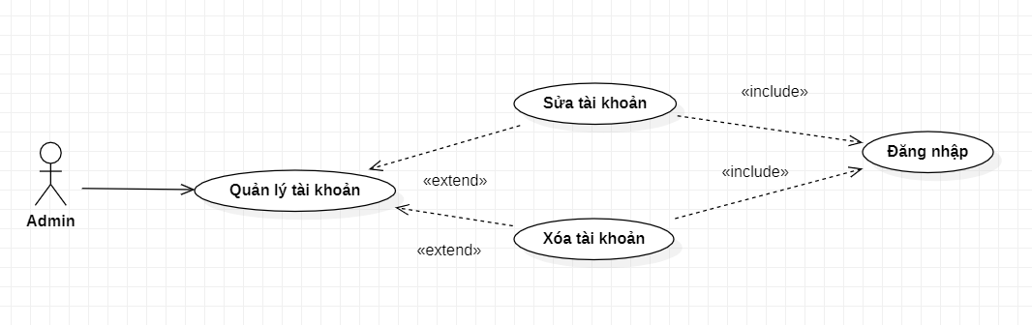

**Hình 1.2: Biểu đồ phân rã Use Case chức năng quản lý tài khoản**

**Kịch bản**

|  |  |
| --- | --- |
| Tên Use case | Thêm, sửa, xóa tài khoản |
| Tác nhân chính | Admin, Hệ thống |
| Tiền điều kiện | Kích hoạt hệ thống |
| Đảm bảo tối thiểu | Sửa, xóa tài khoản thành công |
| Đảm bảo thành công | Sửa, xóa tài khoản thành công |
| Chuỗi sự kiện chính | 1. Admin chọn yên cầu tìm tài khoản.  2. Hệ thống hiển thị form tìm kiếm.  3. Admin nhập tài khoản tìm kiếm.  4. Hệ thống hiển thị danh sách tài khoản.  5. Admin chọn tài khoản cần sửa, xóa.  6. Hệ thống hiển thị form sửa, xóa tài khoản.  7. Admin thực hiện sửa, xóa tài khoản.  8. Hệ thống hiển thị yêu cầu xác nhận.  9. Admin chọn xác nhận.  10. Hệ thống hiển thị thông báo thành công. |
| Ngoại lệ | - Nếu tìm kiếm tài khoản không có trong hệ thống, hệ thống sẽ hiển thị tài khoản không tồn tại. |

**4. Biểu đồ phân rã chức năng quản lý danh mục**

**\*** Biểu đồ phân rã chức năng quản lý danh mục

Thực hiện xóa, sửa và tìm kiếm danh mục. Khi người quản lý chọn quản lý danh mục sẽ hiển thị danh sách các danh mục để Admin quản lý.

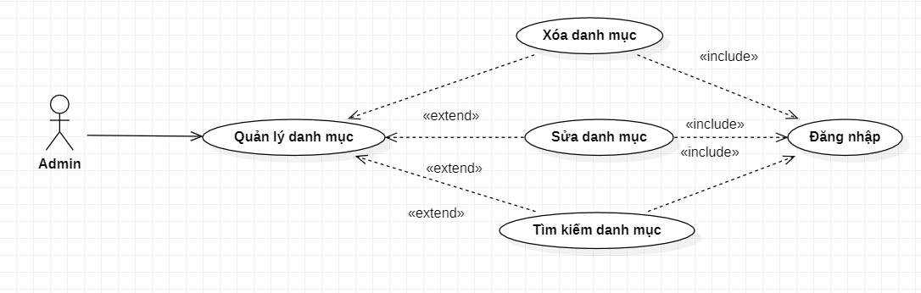

**Hình 1.3: Biểu đồ phân rã Use Case chức năng quản lý danh mục**

**Kịch bản**

|  |  |
| --- | --- |
| Tên Use case | Thêm, sửa, xóa, xem |
| Tác nhân chính | Admin, Hệ thống |
| Tiền điều kiện | Kích hoạt hệ thống |
| Đảm bảo tối thiểu | Thêm, sửa, xóa, xem danh mục thành công |
| Đảm bảo thành công | Thêm, sửa, xóa, xem danh mục thành công |
| Chuỗi sự kiện chính | 1. Admin chọn thêm, sửa, xóa, xem danh mục  2. Hệ thống hiển thị danh sách danh mục  3. Admin click chọn danh mục cần thêm, sửa, xóa  4. Hệ thống hiển thị form thêm, sửa, xóa danh mục  5. Admin nhập thông tin danh mục cần thêm, sửa, xóa  6. Hệ thống kiểm tra thông tin danh mục và hiển thị thành công  7. Admin click chọn chức năng tìm kiếm và tìm kiếm danh mục  8. Kiểm tra và hiển thị danh sách danh mục |
| Ngoại lệ | - Admin nhập sai định dạng thông tin danh mục hệ thống sẽ hiển thị nhập sai định dạng và yêu cầu nhập lại.  - Hệ thống kiểm tra hệ thống nếu danh mục không có trong hệ thống, hệ thống sẽ hiển thị danh mục không tồn tại. |

**5. Biểu đồ phân rã chức năng quản lý phản hồi**

**\*** Biểu đồ phân rã chức năng quản lý phản hồi

Thực hiện xóa, sửa và xem phản hồi. Khi người quản lý chọn quản lý phản hồi sẽ hiển thị danh sách các phản hồi để Admin quản lý.

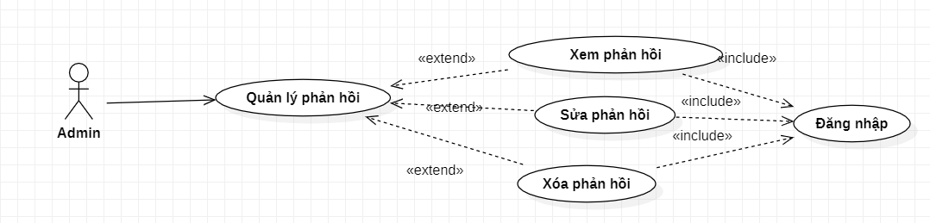

**Hình 1.4: Biểu đồ phân rã Use Case quản lý phải hồi**

- **Kịch bản**

|  |  |
| --- | --- |
| Tên Use case | đánh giá và bình luận |
| Tác nhân chính | Khách hàng, hệ thống |
| Tiền điều kiện | Kích hoạt hệ thống |
| Đảm bảo tối thiểu | đánh giá và bình luận |
| Đảm bảo thành công | đánh giá và bình luận thành công |
| Chuỗi sự kiện chính | 1. Khách hàng chọn sản phẩm cần đánh giá  2. Hệ thống sẽ hiển thị ra form đánh giá  3. Khách hàng nhập ĐGBL  5. Hệ thống kiểm tra xem có vi phạm không, và gửi yêu cầu xác nhận lưu  6. Khách hàng xác nhận lưu ĐGBL  7. Hệ thống hiển thị đã lưu thành công |
| Ngoại lệ | - Khách hàng nhập quá số lượng kí tự hệ thống sẽ không cho phép nhập |

**6. Biểu đồ phân rã chức năng quản lý sản phẩm**

**\*** Biểu đồ phân rã chức năng quản lý sản phẩm

Thực hiện xóa, sửa, thêm, tìm kiếm và xem sản phẩm. Khi người quản lý chọn quản lý sản phẩm sẽ hiển thị danh sách các sản phẩm để Admin quản lý.

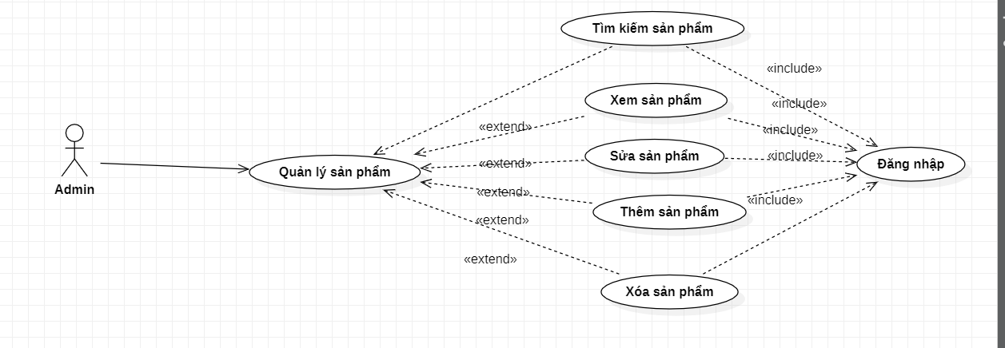

**Hình 1.5: Biểu đồ phân rã Use Case quản lý sản phẩm**

**Kịch bản**

|  |  |
| --- | --- |
| Tên Use case | Thêm, sửa, xóa, xem |
| Tác nhân chính | Admin, Hệ thống |
| Tiền điều kiện | Kích hoạt hệ thống |
| Đảm bảo tối thiểu | Thêm, sửa, xóa, xem sản phẩm thành công |
| Đảm bảo thành công | Thêm, sửa, xóa, xem sản phẩm thành công |
| Chuỗi sự kiện chính | 1. Admin chọn thêm, sửa, xóa, xem sản phẩm  2. Hệ thống hiển thị danh sach sản phẩm  3. Admin click chọn sản phẩm cầm thêm, sửa, xóa  4. Hệ thống hiển thị form thêm, sửa, xóa sản phẩm  5. Admin nhập thông tin sản phẩm cần thêm, sửa, xóa  6. Hệ thống kiểm tra thông tin sản phẩm và hiển thị thành công  7. Admin click chọn chức năng tìm kiếm và tìm kiếm sản phẩm  8. Kiểm tra và hiển thị danh sách sản phẩm |
| Ngoại lệ | - Admin nhập sai định dạng thông tin sản phẩm hệ thống sẽ hiển thị nhập sai định dạng và yêu cầu nhập lại.  - Hệ thống kiểm tra hệ thống nếu sản phẩm không có trong hệ thống, hệ thống sẽ hiển thị sản phẩm không tồn tại. |

**7. Biểu đồ phân rã chức năng quản lý đơn hàng**

**\*** Biểu đồ phân rã chức năng quản lý đơn hàng

Thực hiện xóa, sửa,thêm, tìm kiếm và xem đơn hàng. Khi người quản lý chọn quản lý đơn hàng sẽ hiển thị danh sách các đơn hàng để Admin quản lý.

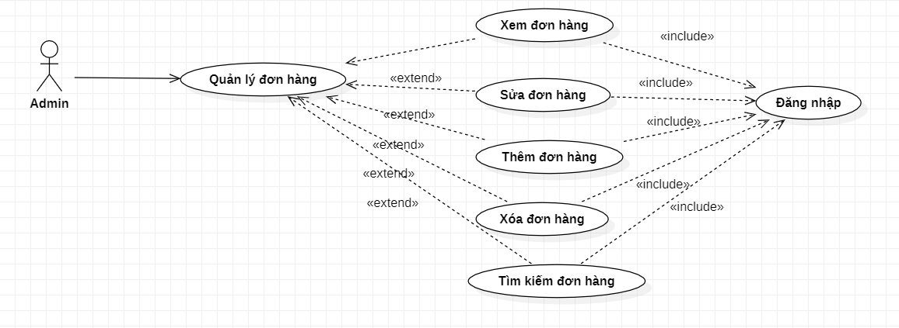

**Hình 1.6: Biểu đồ phân rã Use Case quản lý đơn hàng**

**Kịch bản**

|  |  |
| --- | --- |
| Tên Use case | Quản lý đơn hàng |
| Tác nhân chính | Admin |
| Tiền điều kiện | Kích hoạt hệ thống |
| Đảm bảo tối thiểu | Thoát khỏi hệ thống |
| Đảm bảo thành công | Đăng nhập thành công |
| Chuỗi sự kiện chính | 1.Admin chọn thêm,sửa,xem,xoá,tìm kiếm đơn hàng  2.Hệ thống hiển thị danh sách đơn hàng  3.Admin nhập thông tin thêm,sửa,xoá,tìm kiếm đơn hàng.  4.Hệ thống hiển thị form thêm,sửa,xoá,xem,tìm kiếm sản phẩm.  5.Admin click chọn chức năng tìm kiếm,xme sant phẩm.  6.Kiểm tra và hiển thị danh sách sản phẩm. |
| Ngoại lệ | - Admin xem,sửa,xoá,tìm kiếm sản phẩm không có trong hệ thống, hệ thống sẽ thông báo sản phẩm không tồn tại và quay lại form xem, sửa, xoá,tìm kiếm .  - Admin nhập sai định dạng thông tin đơn hàng hệ thống sẽ hiển thị nhập sai định dạng và yêu cầu nhập lại. |

**8. Biểu đồ phân rã chức năng quản lý thống kê**

**\*** Biểu đồ phân rã chức năng quản lý thống kê

Thực hiện xem thống kê. Khi người quản lý chọn quản lý thống kê sẽ hiển thị biểu đồ quản lý số lượng các sản phẩm hiện có trong của hàng để Admin quản lý.

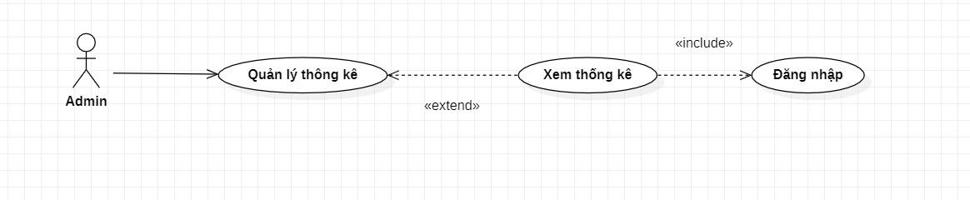

**Hình 1.7: Biểu đồ phân rã Use Case quản lý thống kê**

**9. Biểu đồ phân rã chức năng thay đổi thông tin cá nhân admin**

**\*** Biểu đồ phân rã chức năng thay đổi thông tin cá nhân

Thực hiện thay đổi thông tin cá nhân. Khi người quản lý chọn chức năng thay đổi thông tin cá nhân. Hệ thống sẽ hiển thị ra form để Admin thay đổi thông tin

**Hình 1.8: Biểu đồ phân rã Use case thay đổi thông tin cá nhân**

**10. Biểu đồ phân rã chức năng thay đổi thông tin cá nhân**

**\*** Biểu đồ phân rã chức năng thay đổi thông tin cá nhân

Thực hiện thay đổi thông tin cá nhân. Khi User, chọn chức năng thay đổi thông tin cá nhân. Hệ thống sẽ hiển thị ra form để nhân viên thay đổi thông tin

**Hình 1.9: Biểu đồ phân rã Use Case Nhân viên**

**Kịch bản**

|  |  |
| --- | --- |
| Tên Use case | Nhân viên |
| Tác nhân chính | User, Hệ thống |
| Tiền điều kiện | Kích hoạt hệ thống |
| Đảm bảo tối thiểu | Tạo tài khoản |
| Đảm bảo thành công | Tạo tài khoản thành công |
| Chuỗi sự kiện chính | 1. Khách hàng chọn chức năng tạo tài khoản  2. Hệ thống hiển thị form đăng ký  3. Khách hàng nhập thông tin đăng ký  5. Hệ thống kiểm tra thông tin  6. Hệ thống thông báo tạo thành công |
| Ngoại lệ | - Khách hàng nhập thiếu hoặc sai định dạng form sẽ báo lỗi |

2.2.2.6. Biểu đồ Use case đăng ký

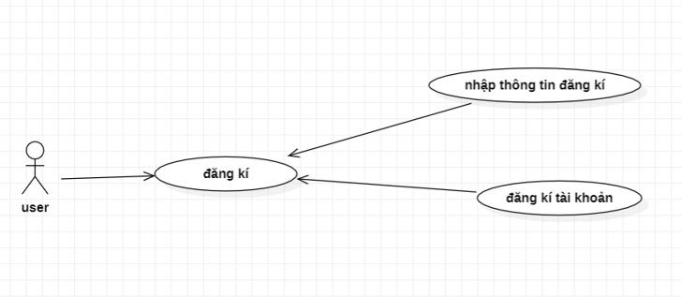

Hình 2.2.6: Biều đồ Use case đăng ký

**Kịch bản**

|  |  |
| --- | --- |
| Tên Use case | Đăng ký tài khoản |
| Tác nhân chính | Khách hàng, hệ thống |
| Tiền điều kiện | Kích hoạt hệ thống |
| Đảm bảo tối thiểu | Tạo tài khoản |
| Đảm bảo thành công | Tạo tài khoản thành công |
| Chuỗi sự kiện chính | 1. Khách hàng chọn chức năng tạo tài khoản  2. Hệ thống hiển thị form đăng ký  3. Khách hàng nhập thông tin đăng ký  5. Hệ thống kiểm tra thông tin  6. Hệ thống thông báo tạo thành công |
| Ngoại lệ | - Khách hàng nhập thiếu hoặc sai định dạng form sẽ báo lỗi |

2.2.2.7. Biểu đồ Use case đăng nhập

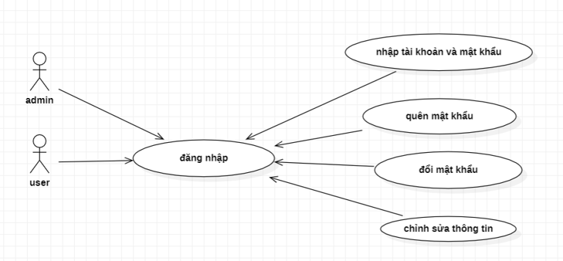

Hình 2.2.7: Biểu đồ Use case đăng nhập

**Kịch bản**

|  |  |
| --- | --- |
| Tên Use case | Đăng nhập |
| Tác nhân chính | User , Hệ thống |
| Tiền điều kiện | Kích hoạt hệ thống |
| Đảm bảo tối thiểu | Thoát khỏi hệ thống |
| Đảm bảo thành công | Đăng nhập thành công |
| Chuỗi sự kiện chính | 1. User truy cập trang đăng nhập của ứng dụng.  2. Hệ thống hiển thị form đăng nhập.  3. User nhập tên đăng nhập và mật khẩu.  4. Hệ thống kiểm tra thông tin đăng nhập và hiển thị đăng nhập thành công. |
| Ngoại lệ | - Nếu thông tin đăng nhập không hợp lệ, hệ thống sẽ hiển thị thông báo lỗi và yêu cầu người dùng nhập lại thông tin đăng nhập. |

2.2 Xây dựng biểu đồ lớp lĩnh vực

2.2.1 Sơ đồ lớp của bài toán

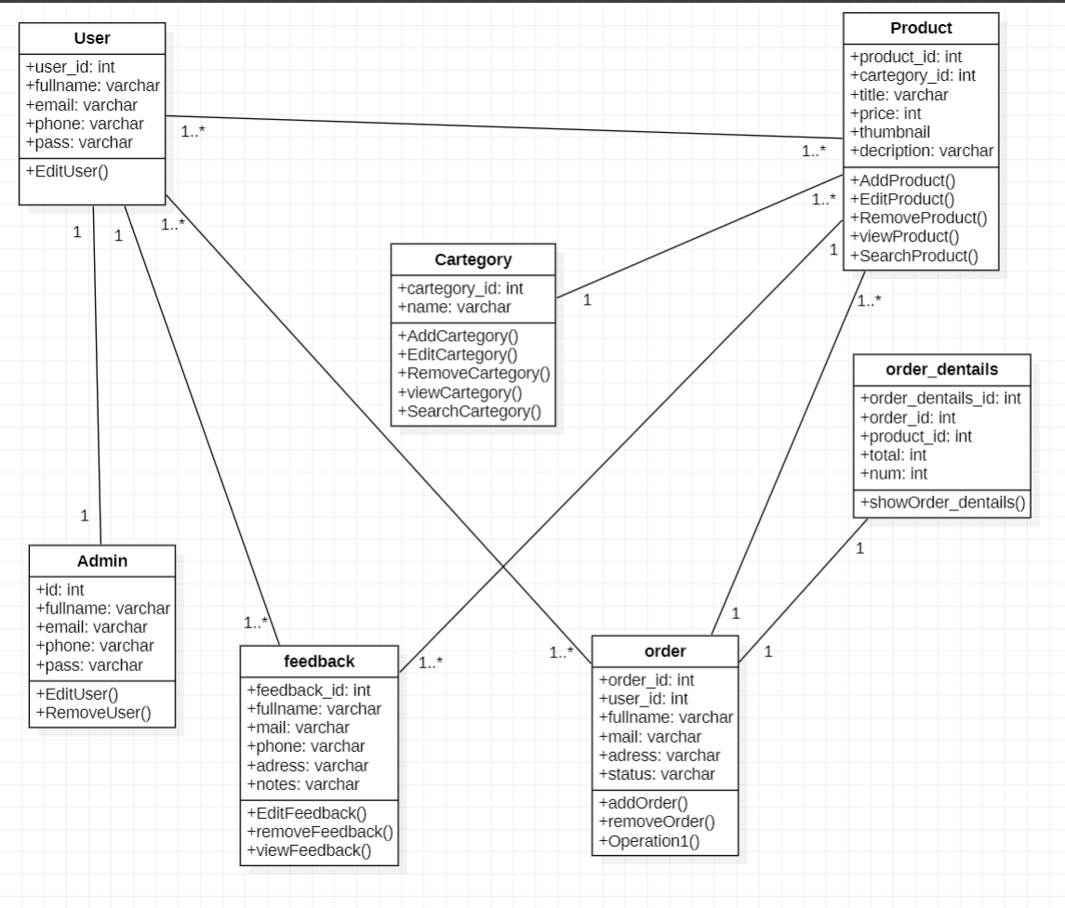

Hình 2: Biểu đồ lớp

2.3 Biểu đồ hoạt động

2.3.1 Biểu đồ hoạt động đăng ký tài khoản

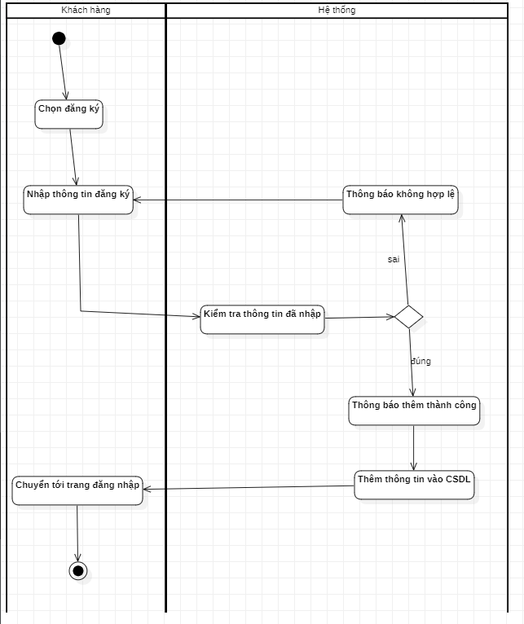

**Hình 2.3.1 : Biểu đồ hoạt động đăng ký tài khoản**

2.3.2 Biểu đồ hoạt động đăng nhập

**Hình 2.3.2: Biểu đồ hoạt động đăng nhập hệ thống**

**2.3.3.Biểu đồ hoạt động cập nhật thông tin cá nhân**

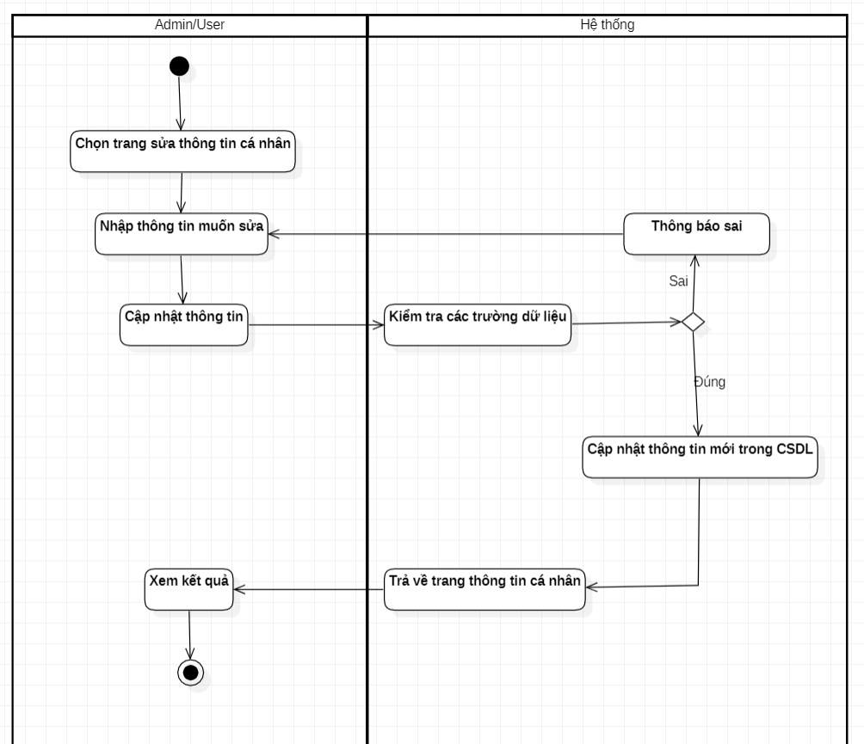

**Hình 2.3.3:Biểu đồ hoạt động thông tin cá nhân**

2.3.4 Biểu đồ hoạt động quản lý tài khoản

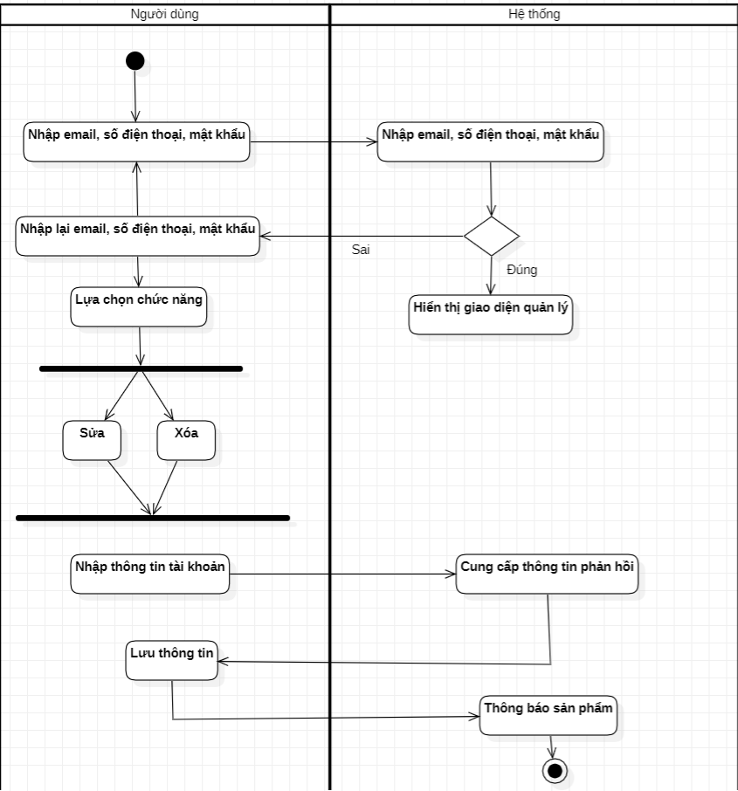

**Hình 2.3.4: Biểu đồ hoạt động quản lý tài khoản**

2.3.5 Biểu đồ hoạt động quản lý sản phẩm

**Hình 2.3.5: Biểu đồ hoạt động quản lý sản phẩm**

2.3.6 Biểu đồ hoạt động tìm kiếm sản phẩm

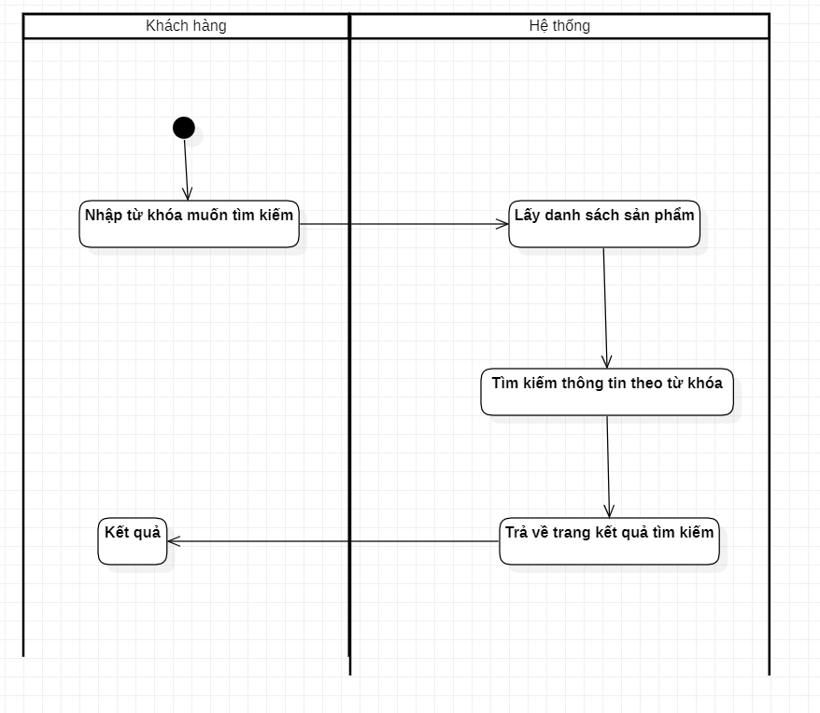

**Hình 2.3.6: Biểu đồ hoạt động tìm kiếm sản phẩm**

2.3.7 Biểu đồ hoạt động thêm sản phẩm vào giỏ hàng

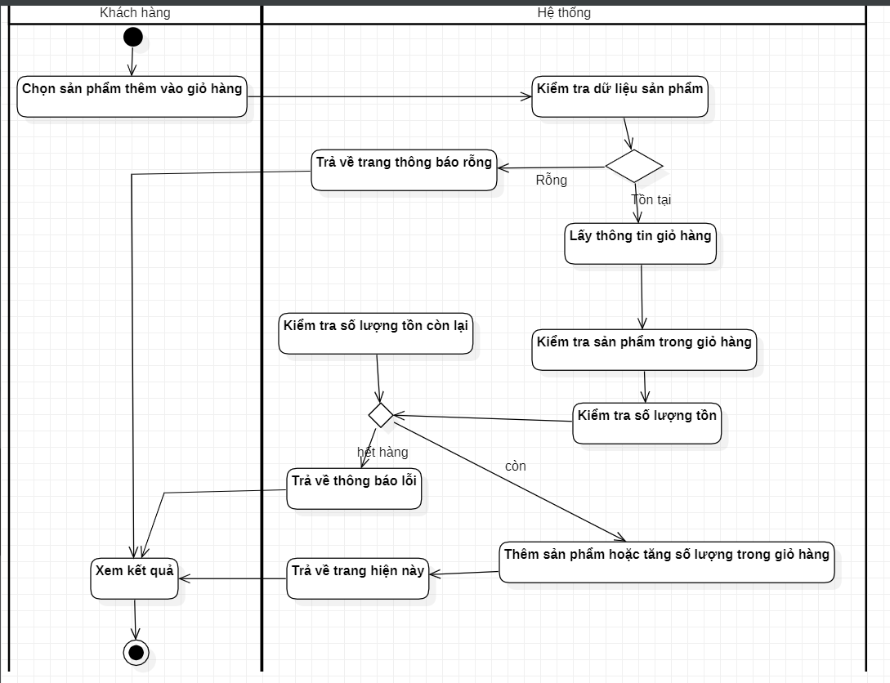

**Hình 2.3.7: Biểu đồ hoạt động thêm sản phẩm vào giỏ hàng**

2.3.8.Biểu đồ hoạt động xóa giỏ hàng

**Hình 2.3.8 : Biểu đồ hoạt động xóa giỏ hàng**

2.3.9. Biểu đồ hoạt động quản lý danh mục

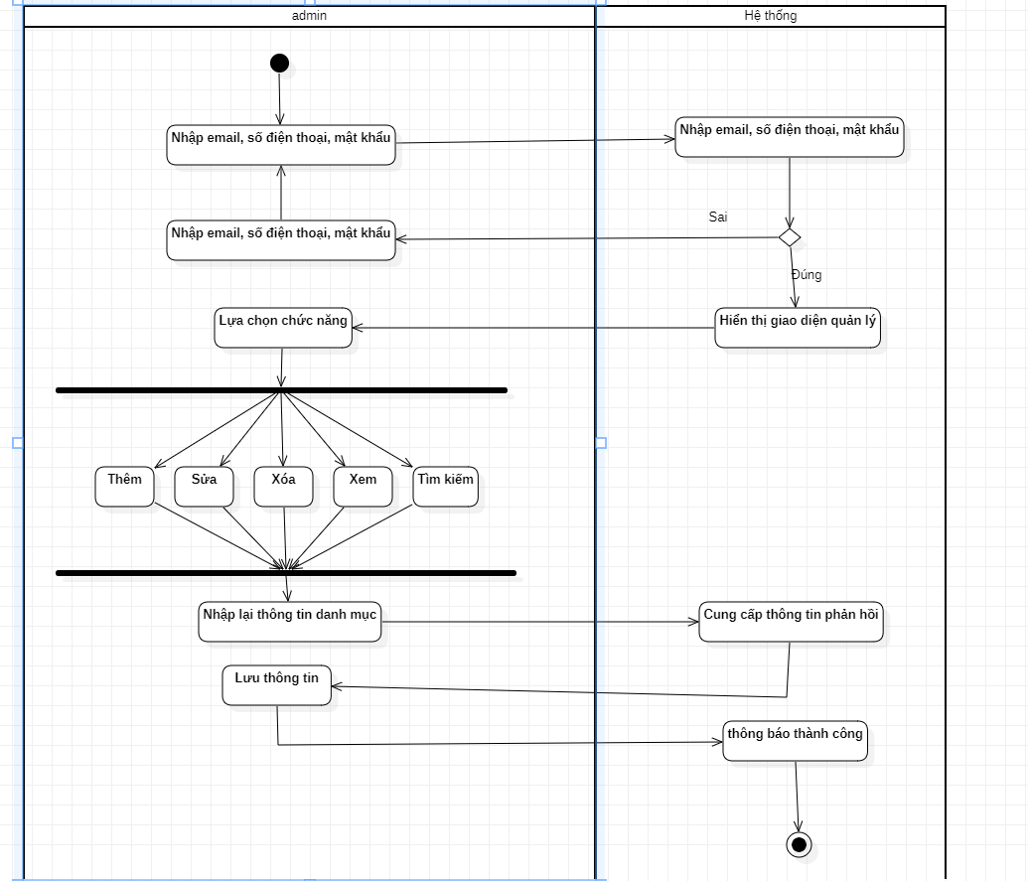

**Hình 2.3.9: Biểu đồ hoạt động quản lý danh mục**

2.3.10: Biều đồ hoạt động thêm danh mục

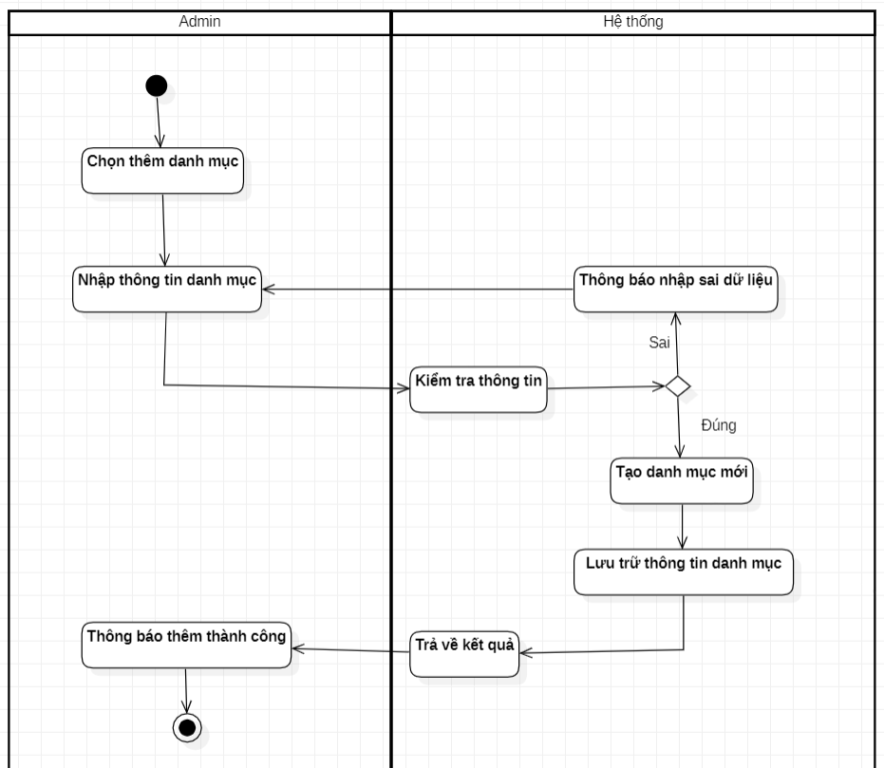

**Hình 2.3.10: Biểu đồ hoạt động thêm danh mục**

2.3.11: Biểu đồ hoạt động tìm kiếm danh mục

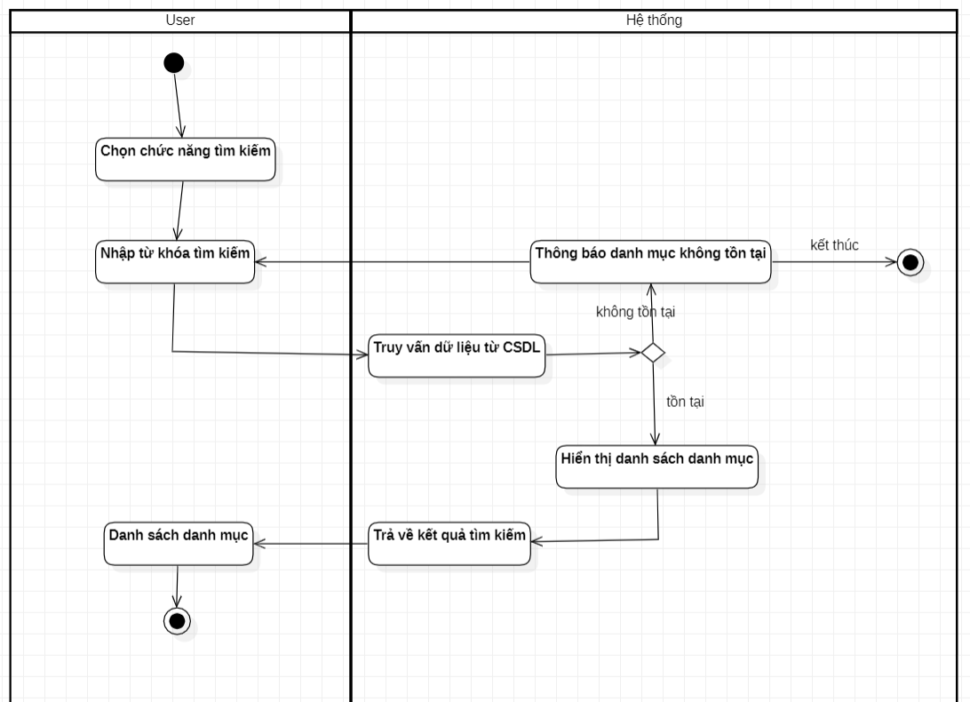

**Hình 2.3.11: Biểu đồ hoạt động tìm kiếm danh mục**

2.3.12: Biểu đồ hoạt động sửa danh mục

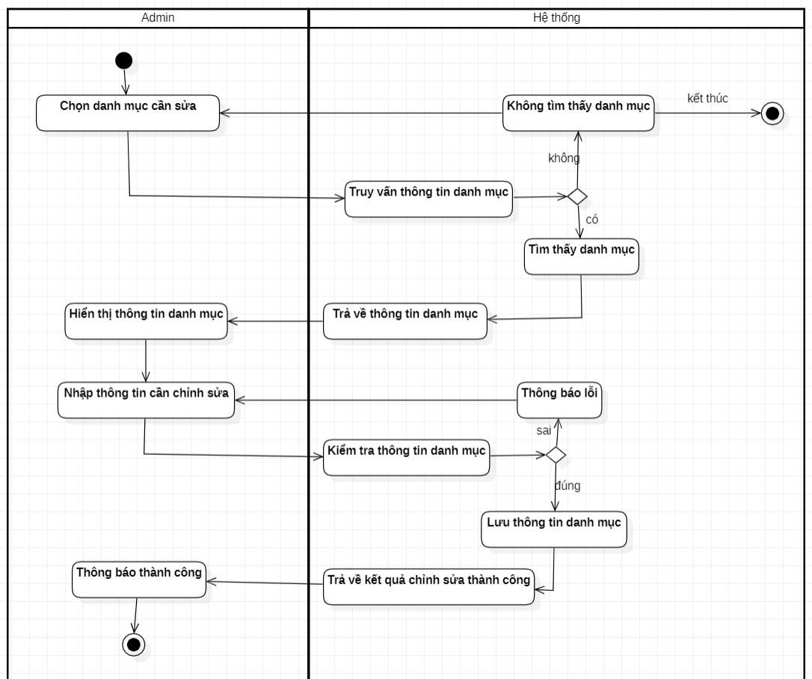

**Hình 2.3.12: Biểu đồ hoạt động sửa danh mục**

2.3.13: Biểu đồ hoạt động xóa danh mục

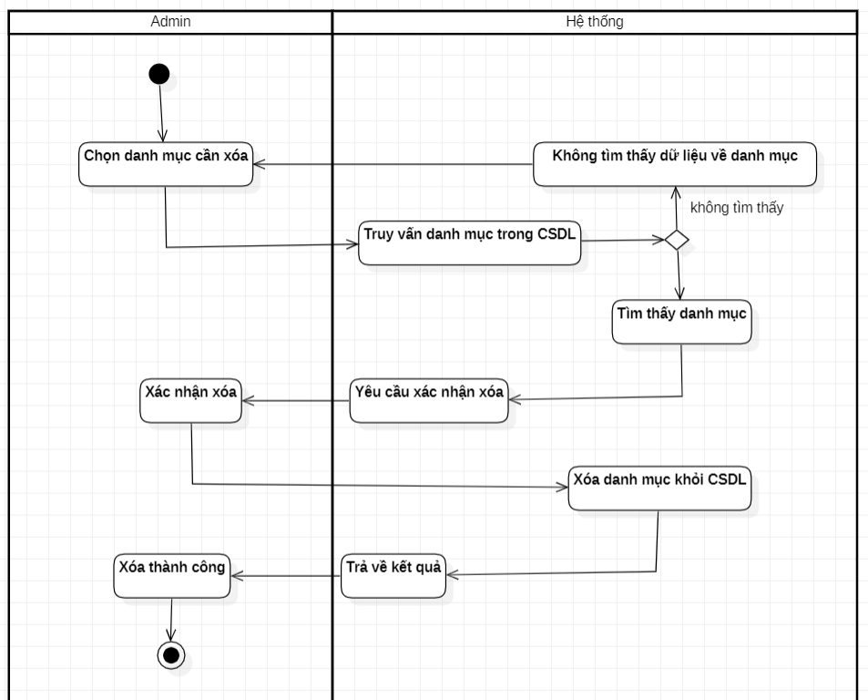

**Hình 2.3.13: Biểu đồ hoạt động xóa danh mục**

2.3.16. Biểu đồ hoạt động quản lý đơn hàng

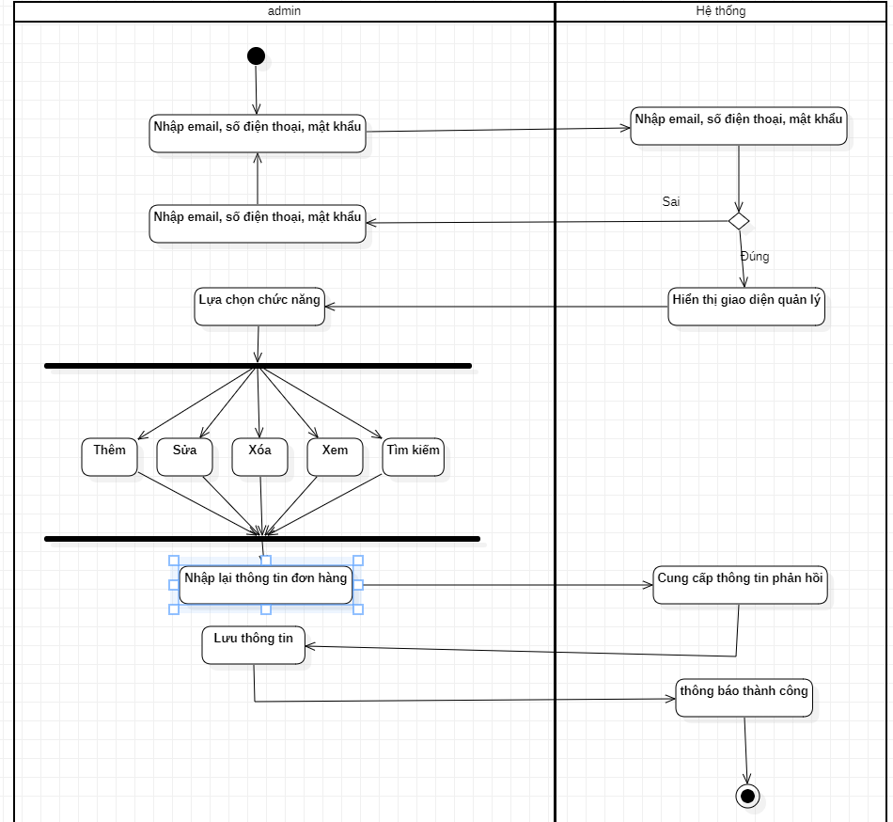

**Hình 2.3.16: Biểu đồ hoạt động quản lý đơn hàng**

2.3.17. Biểu đồ hoạt động quản lý phản hồi

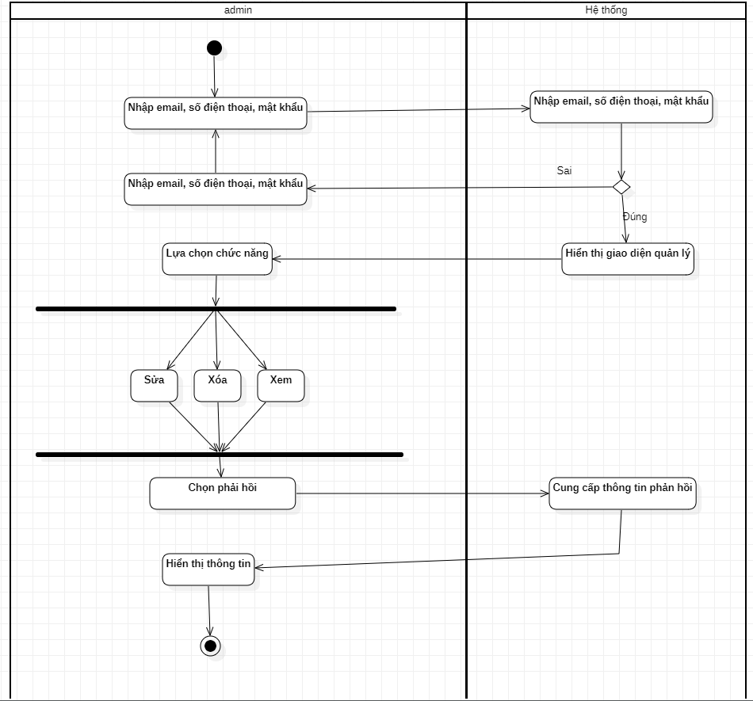

**Hình 2.3.17: Biểu đồ hoạt động quản lý phản hồi**

2.3.18 Biểu đồ tuần tự hoạt động bình luận và đánh giá sản phẩm

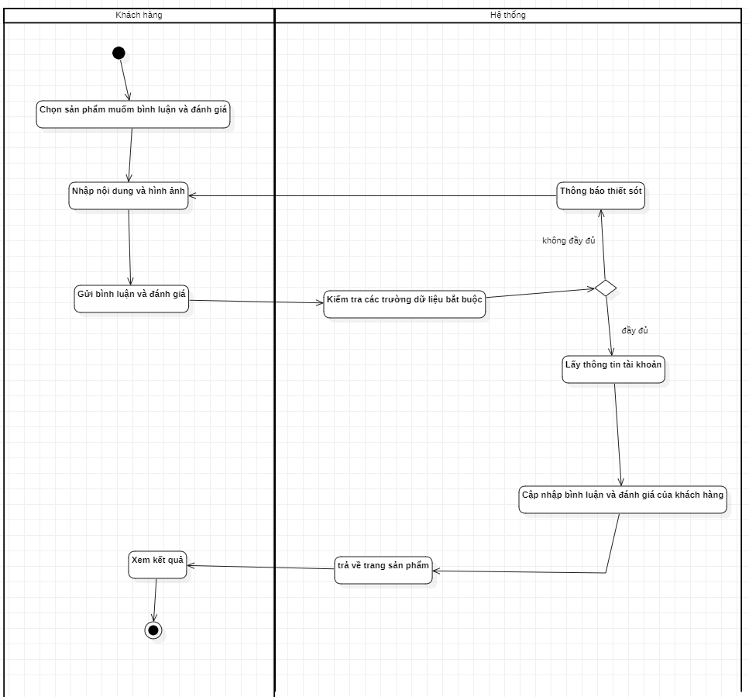

**Hình 2.3.18 : Biểu đồ hoạt động bình luận và đánh giá sản phẩm**

2.3.19. Biểu đồ hoạt động chức năng đặt hàng

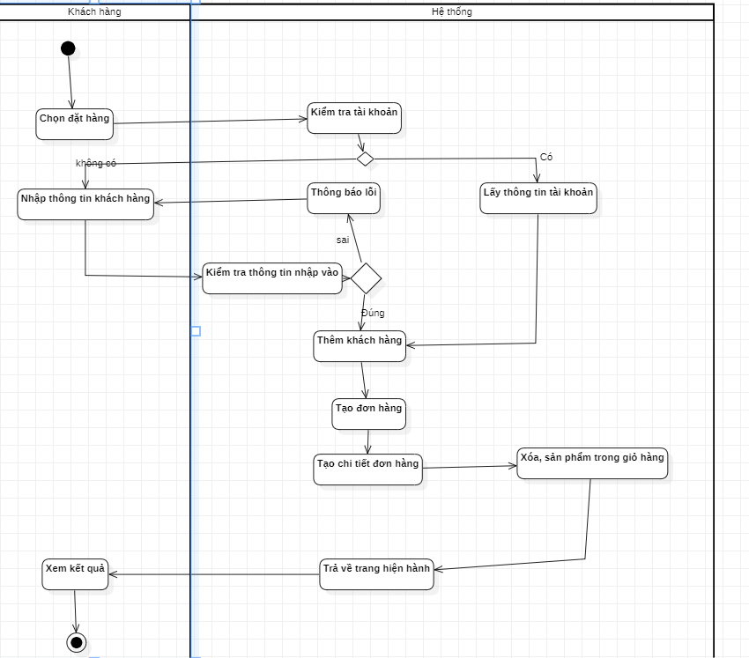

**Hình 2.3.19. : Biểu đồ hoạt động đặt hàng**

**2.3.20.Biểu đồ hoạt động thống kê thu chi**

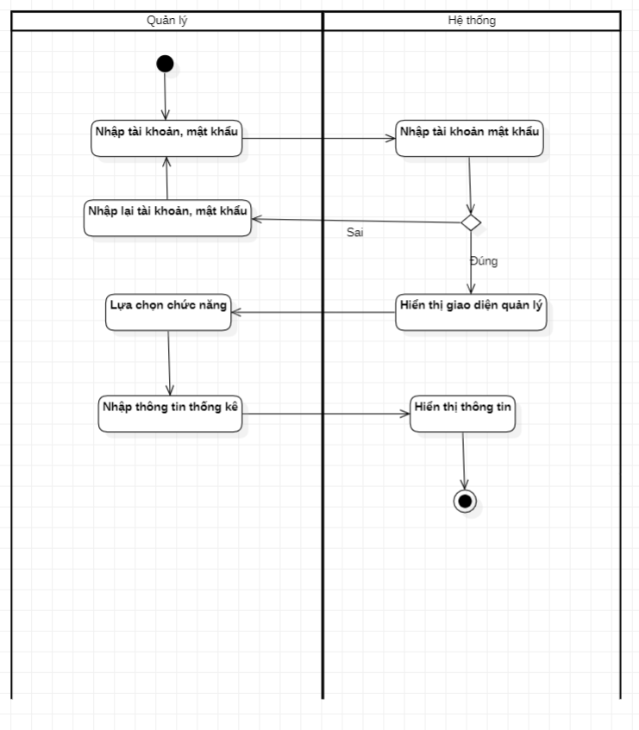

Hình 2.3.20: Biểu đồ hoạt động thống kê thu chi

**2.3.21.Biểu đồ hoạt động mua hàng**

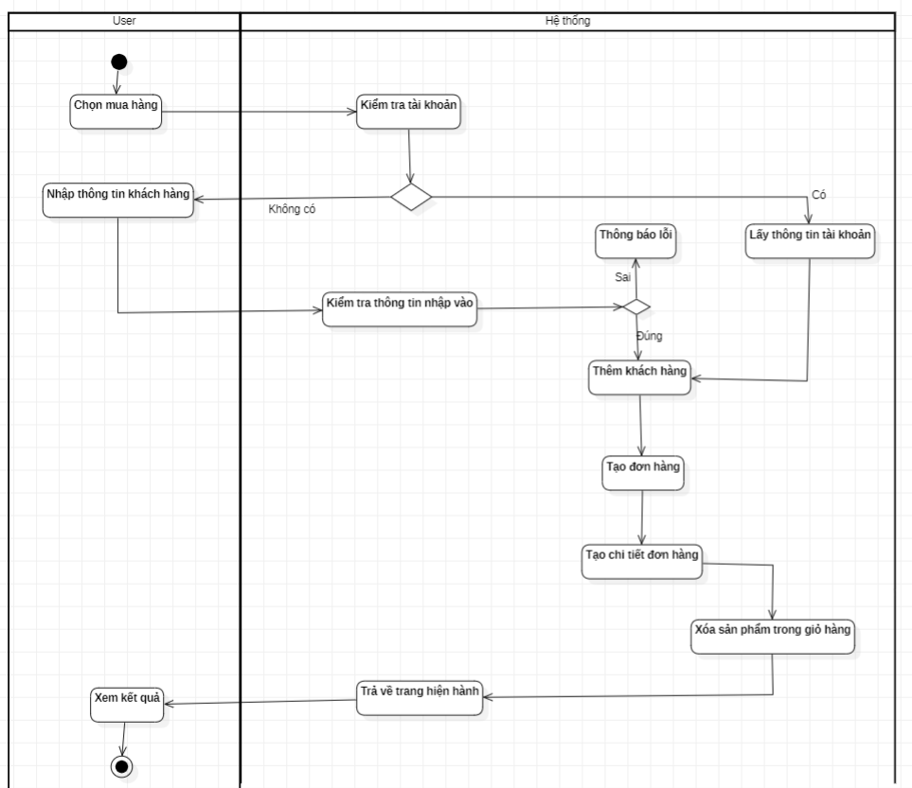

**Hình 2.3.21: Biểu đồ hoạt động mua hàng**

2.3.22. Biểu đồ hoạt động thanh toán

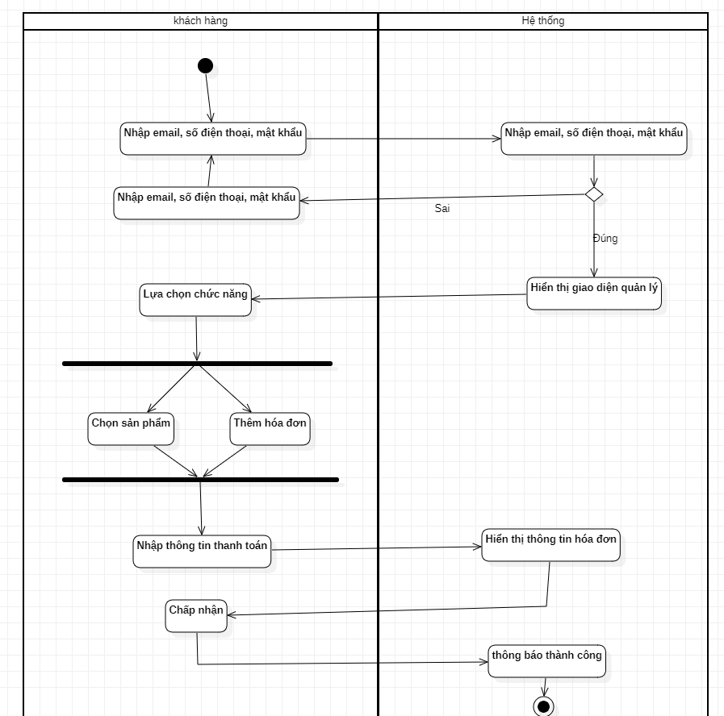

**Hình 2.3.22: Biểu đồ hoạt động thanh toán**

2.4 Biểu đồ tuần tự

2.4.1 Biểu đồ tuần tự chức năng đăng nhập

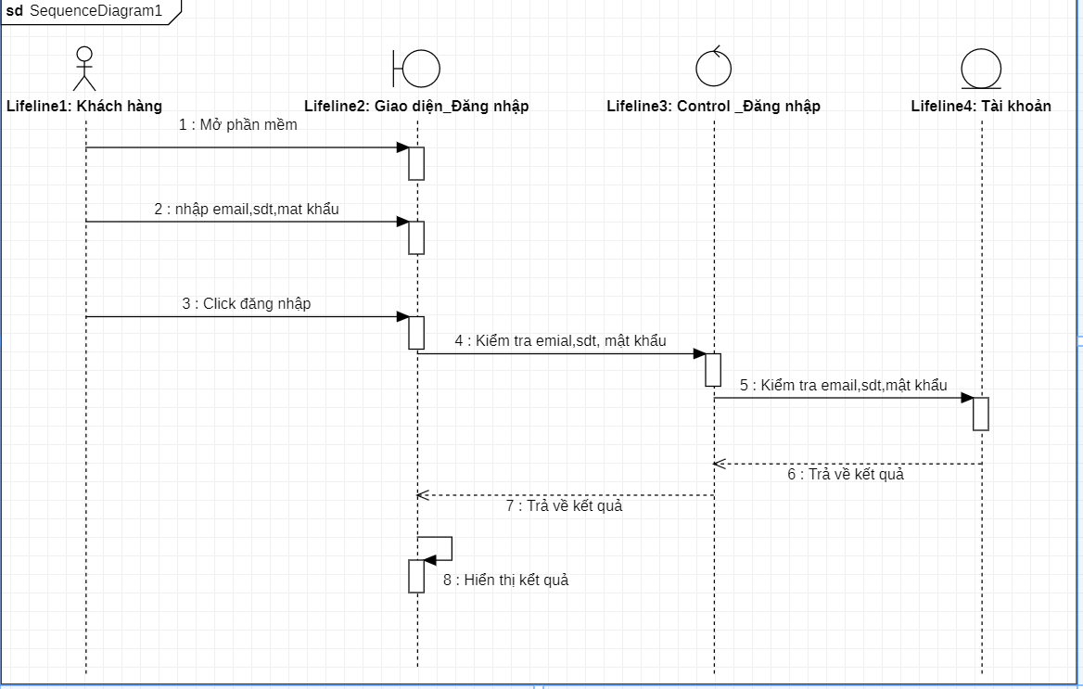

Hình 10: Biểu đồ tuần tự chức năng Đăng nhập

2.4.2. Biểu đồ tuần tự chức năng sửa, xóa tài khoản

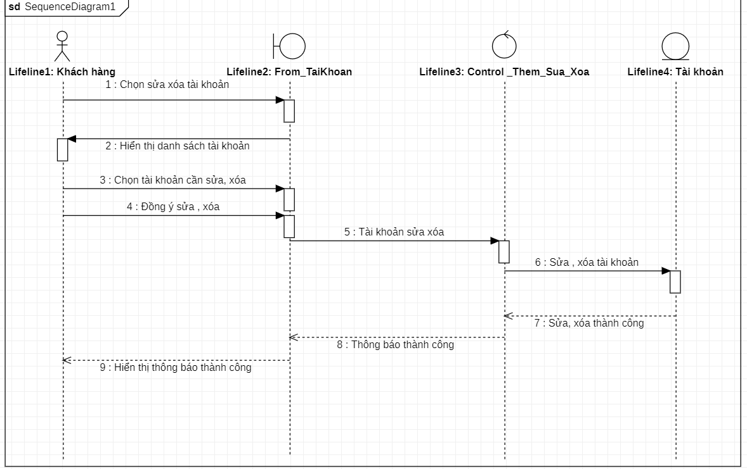

Hình 11: Biểu đồ tuần tự chức năng sửa, xóa tài khoản

2.4.3. Biểu đồ tuần tự chức năng thêm, sửa, xóa, xem, tìm kiếm sản phẩm

-

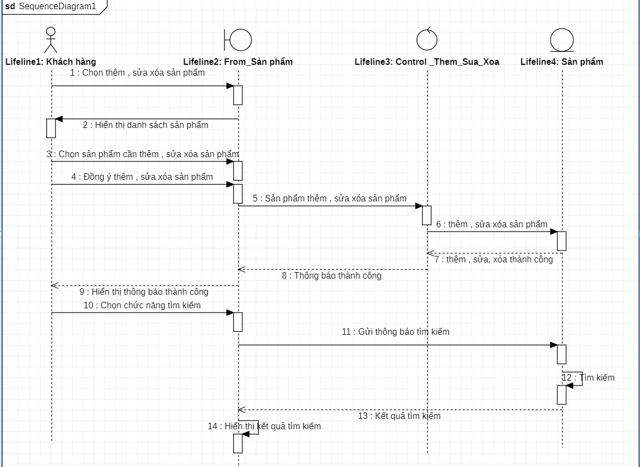

Hình 12 Biểu đồ tuần tự chức năng thêm, sửa, xóa, xem, tìm kiếm sản phẩm

2.4.4 Biểu đồ tuần tự chức năng thêm, sửa, xóa, xem, tìm kiếm danh mục

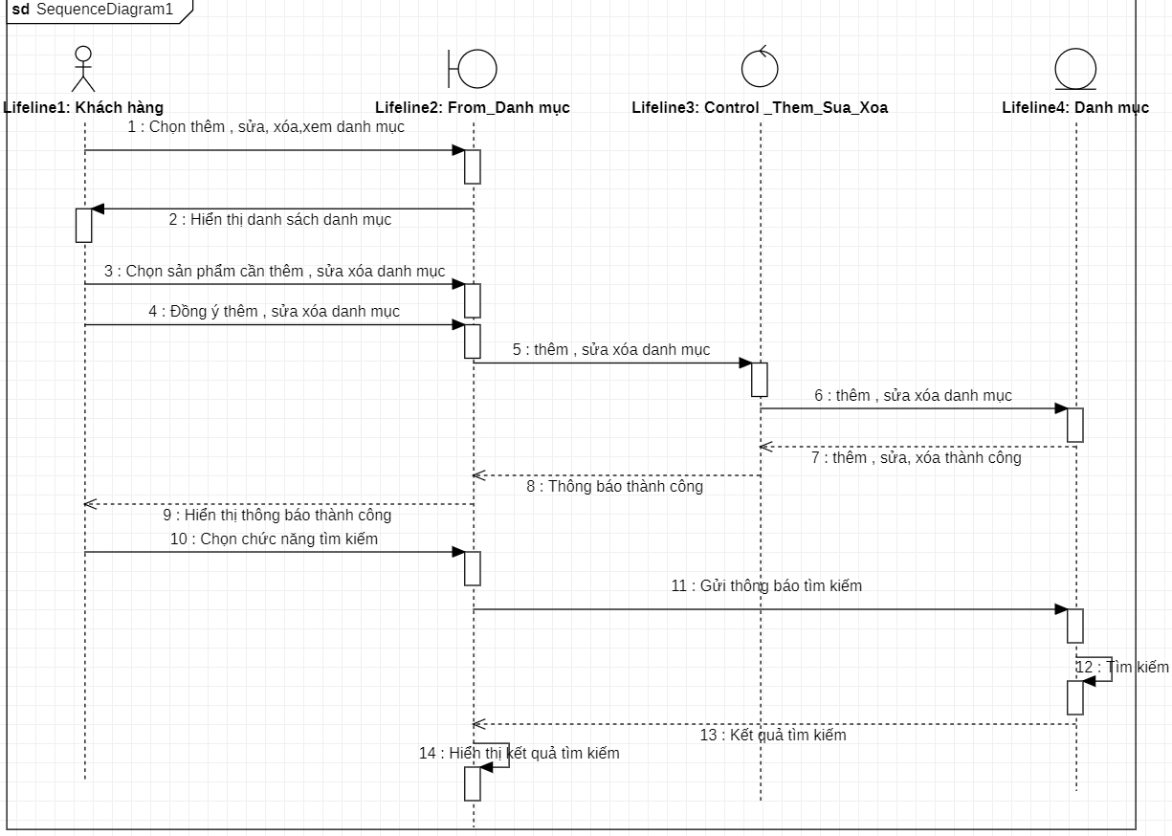

Hình 13: Biểu đồ tuần tự chức năng thêm, sửa, xóa, xem, tìm kiếm danh mục

2.4.5 Biểu đồ tuần tự chức năng thêm, sửa, xóa, xem, tìm kiếm đơn hàng

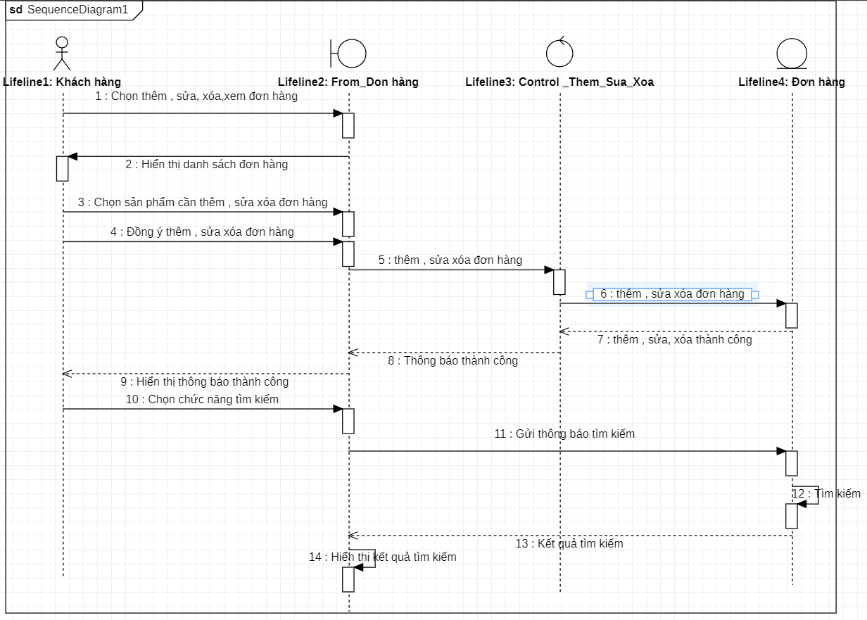

Hình 14 Biểu đồ tuần tự chức năng thêm, sửa, xóa, xem, tìm kiếm đơn hàng

2.4.6 Biểu đồ tuần tự chức năng sửa, xóa, xem phản hồi

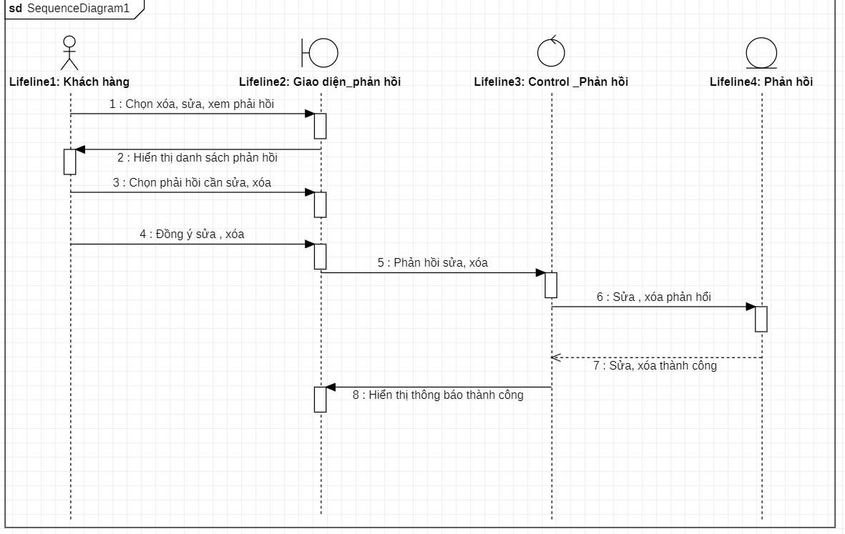

Hình 15: Biểu đồ tuần tự chức năng xem, sửa, xóa phản hồi

2.4.7 Biểu đồ tuần tự chức năng thanh toán

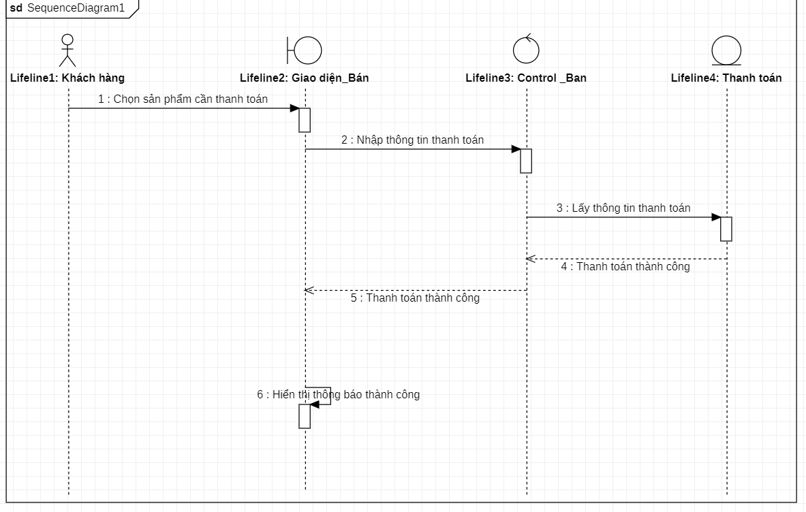

Hình 16:Biểu đồ tuần tự chức năng quản lý thanh toán

2.4.8 Biểu đồ tuần tự chức năng tìm kiếm sản phẩm

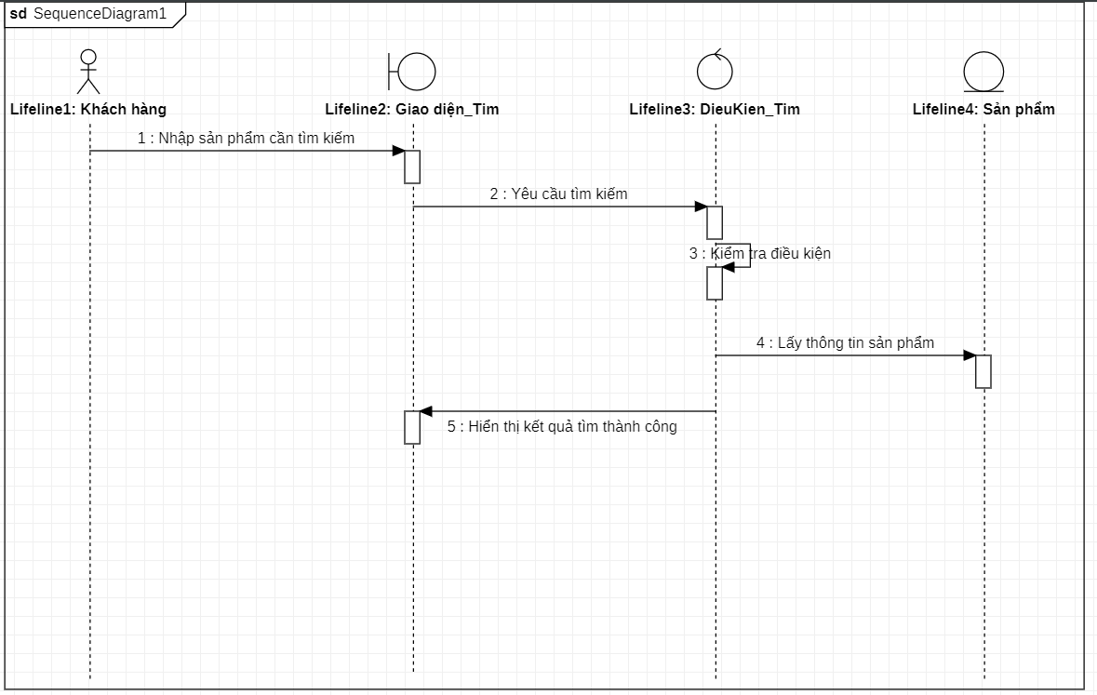

Hình 17:Biểu đồ tuần tự chức năng tìm kiếm sảm phẩm

2.4.9 Biểu đồ tuần tự chức năng thêm sản phẩm vào giỏ hàng

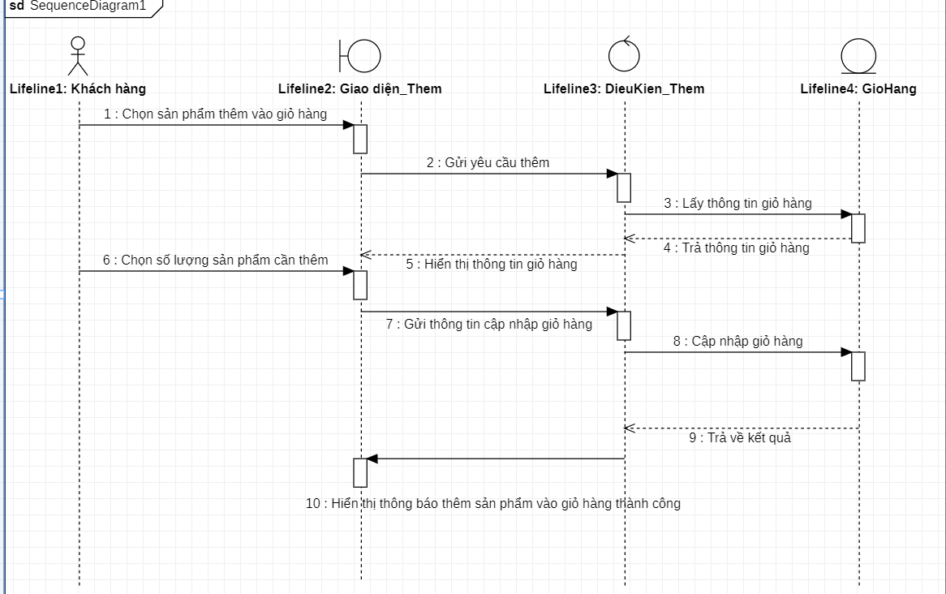

Hình 18:Biểu đồ tuần tự chức năng thêm sản phẩm vào giỏ hàng

2.5.0 Biểu đồ tuần tự chức năng đánh giá và bình luận

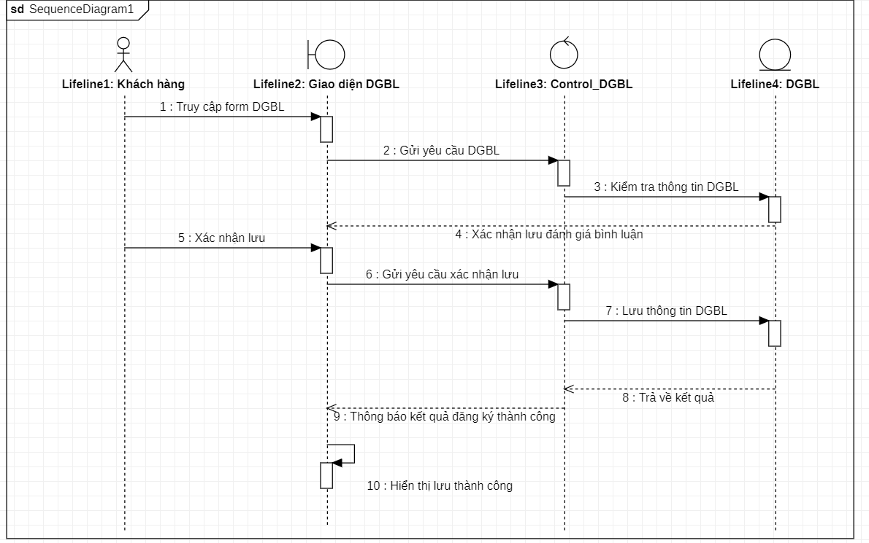

Hình 19:Biểu đồ tuần tự chức năng đánh giá và bình luận

2.5.1 Biểu đồ tuần tự chức năng đăng ký tài khoản

Hình 20:Biểu đồ tuần tự chức năng đăng ký tài khoản

2.5.2 Biểu đồ tuần tự chức năng đặt hàng

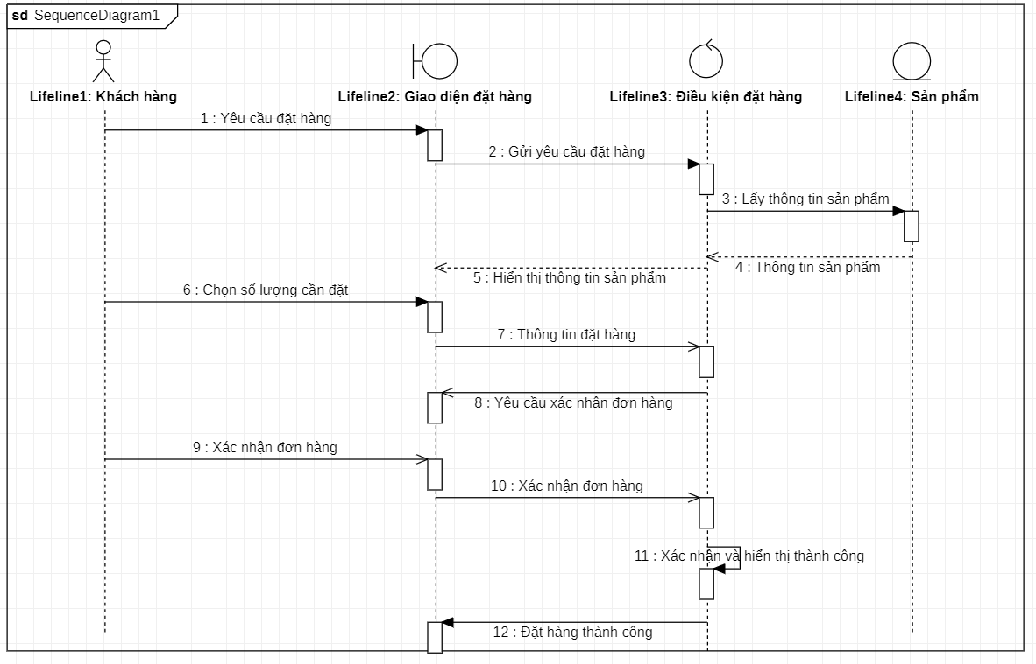

2.5.3 Biểu đồ tuần tự xóa giỏ hàng

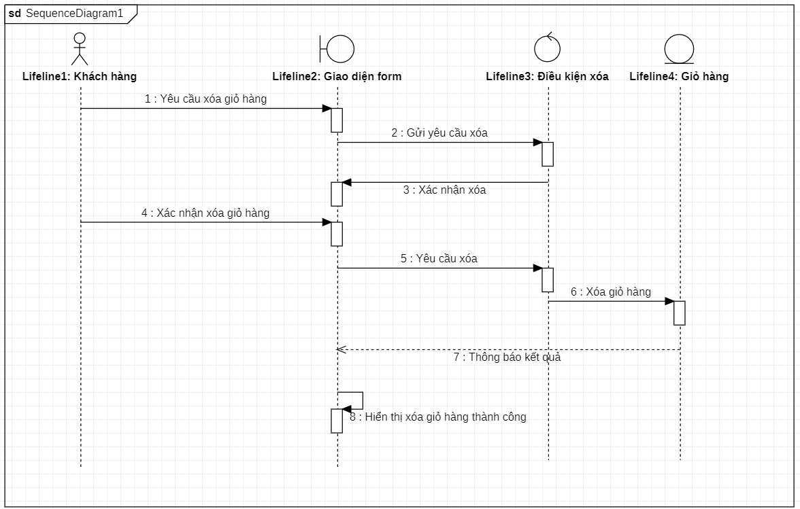

2.5 Thiết kế cơ sở dữ liệu

2.5.1. Xác định các lớp

|  |  |
| --- | --- |
| **\* Lớp admin gồm :**  **-** Mã (ID)  - Họ tên (fullname)  - Email (email)  - Số điện thoại (phone)  - Mật khẩu (pass) | **\* Lớp user gồm :**  - Họ tên (fullname)  - Email(mail)  - Số điện thoại (phone)  - Mật khẩu (pass)  - Mã (user_id) |
| * Lớp product gồm :  - Mã (product_id)  - Mã category (cartegory_id)  - Tên sản phẩm (title)  - Giá (price)  - Mô tả(decription) | **\* Lớp cartegory gồm :**  - Mã (cartegory_id)  - Tên (name) |
| **\* Lớp feedback gồm :**  **-** Mã (feedback_id)  - Họ tên (fullname)  - Email(mail)  - Số điện thoại (phone)  - Địa chỉ (adress)  - Ghi chú (notes) | **\* Lớp order gồm :**  - Mã (order_id)  - Mã người dùng (user_id)  - Họ tên (fullname)  - Email(mail)  - Số điện thoại (phone)  - Địa chỉ (adress)  - Trạng thái (status) |
| **\* Lớp order dentails gồm :**  **-** Mã (order_dentails_id)  - Mã đặt (order_id)  - Mã sản phẩm (product_id)  - Tổng tiền (total)  - Số lượng (num) |  |

2.5.2 Gán nhiệm vụ cho các lớp trên

**­­­* Lớp admin gồm :**

- Lưu trữ thông tin tài khoản admin

**\* Lớp user gồm :**

- Lưu trữ thông tin tài khoản user

**\* Lớp product gồm :**

- Lưu trữ thông tin sản phẩm

**\* Lớp cartegory gồm :**

- Lưu trữ thông tin danh mục

**\* Lớp feedback gồm :**

- Lưu trữ thông tin đánh giá

**\* Lớp order gồm :**

- Lưu trữ thông tin đặt hàng

**\* Lớp order dentails gồm :**

- Lưu trữ chi tiết thông tin đặt hàng

**\* Lớp admin**

|  |  |  |  |  |
| --- | --- | --- | --- | --- |
| **id** | **fullname** | **email** | **phone** | **pass** |
| Id admin | Họ và tên | Email | SĐT | Mật khẩu |
| int | varchar | varchar | varchar | varchar |

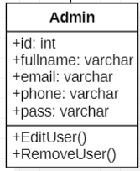

Khóa chính : id

**\* Lớp feedback**

|  |  |  |  |  |  |
| --- | --- | --- | --- | --- | --- |
| **Feedback_id** | **fullname** | **mail** | **phone** | **adress** | **notes** |
| Đánh giá | Họ tên | Email | SĐT | Địa chỉ | Ghi chú |
| int | varchar | varchar | varchar | varchar | varchar |

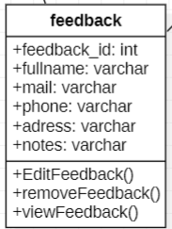

Khóa chính : feedback_id

**\* Lớp order**

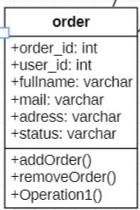

|  |  |  |  |  |  |
| --- | --- | --- | --- | --- | --- |
| **Order_id** | **User_id** | **fullname** | **mail** | **adress** | **status** |
| Sản phẩm | Id người dung | Cả họ và tên | Mail | Địa chỉ | Trạng thái |
| int | int | varchar | varchar | varchar | varchar |

Khóa chính : order_id

Khóa phụ : user_id

**\* Lớp cartegory**

|  |  |
| --- | --- |
| **Cartegory_id** | **Name** |
| Loại hàng | Tên |
| int | varchar |

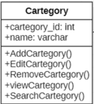

Khóa chính : cartegory_id

**\* Lớp User**

|  |  |  |  |  |
| --- | --- | --- | --- | --- |
| **id** | **fullname** | **email** | **phone** | **pass** |
| Id admil | Tên | Email | SĐT | Mật khẩu |
| int | varchar | varchar | varchar | varchar |

Khóa chính : user_id

**\* Lớp product**

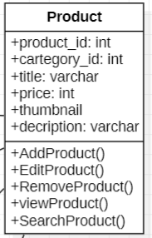

|  |  |  |  |  |  |
| --- | --- | --- | --- | --- | --- |
| **Product_id** | **Caretogry_id** | **title** | **price** | **thumbnail** | **decription** |
| Sản phẩm | Loại | Tiêu đề | Giá | Hình | Giải thích |
| **int** | **int** | **varchar** | **int** | **varchar** | **varchar** |

Khóa chính : product_id

Khóa phụ : cartegory_id

**\* Lớp order_dentails**

|  |  |  |  |  |
| --- | --- | --- | --- | --- |
| **Order_dentailis_id** | **Order_id** | **Product_id** | **total** | **num** |
| Đơn đặt hàng | Đặt hàng | Sản phẩm | Tổng | Số |
| int | int | int | int | int |

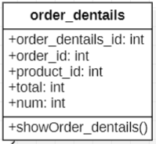

Khóa chính : order_dentails_id

Khóa phụ : order_id, product_id

Chương 3: Xây dựng phần mềm

3.1 Công cụ sử dụng

1. Ngôn ngữ lập trình: PHP - ngôn ngữ phổ biến và mạnh mẽ cho việc phát triển ứng dụng web.

2. Cơ sở dữ liệu: MySQL - hệ quản trị cơ sở dữ liệu phổ biến, hỗ trợ lưu trữ và truy vấn dữ liệu.

3. HTML/CSS/JavaScript: để xây dựng giao diện người dùng và tương tác trên trang web.

4. Bootstrap: một framework CSS giúp xây dựng giao diện đẹp, responsive và tương thích với nhiều thiết bị.

5. Font Awesome: một bộ biểu tượng và biểu tượng font chữ đẹp, giúp trang web trở nên sinh động và hấp dẫn hơn.

3.2 Thiết kế giao diện

3.2.1 Giao diện cho người dùng

**\* Giao diện đăng nhập**

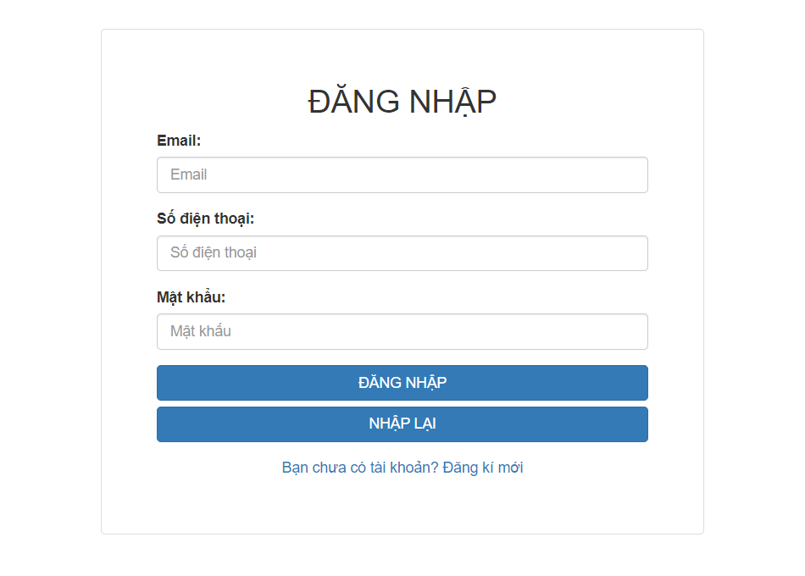

- Đây là trang đăng nhập khi người dùng muốn đăng nhập vào để mua sản phẩm

**\* Giao diện chính**

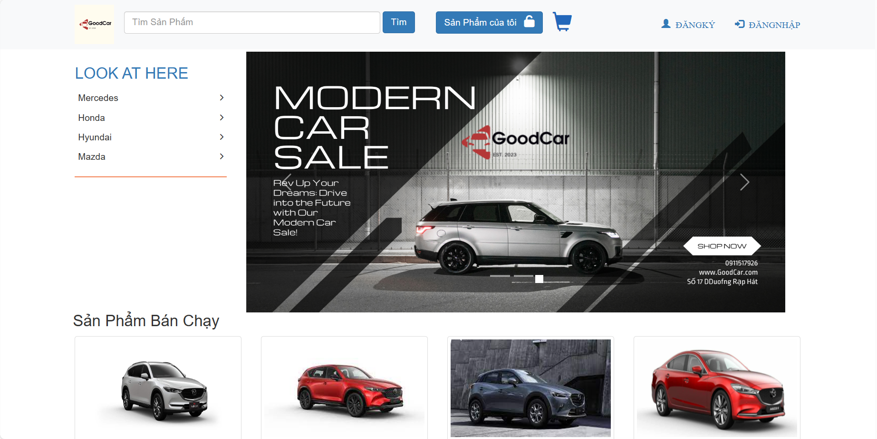

- Đây là trang giao diện chính khi vào trang web

**\* Giao diện đổi mật khẩu**

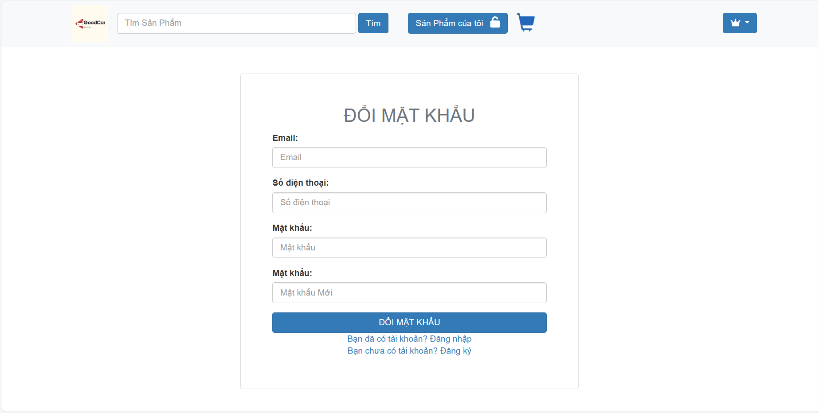

**-** Trang giao diện thay đổi mật khẩu của người dùng

3.2.2. Giao diện cho quản lí

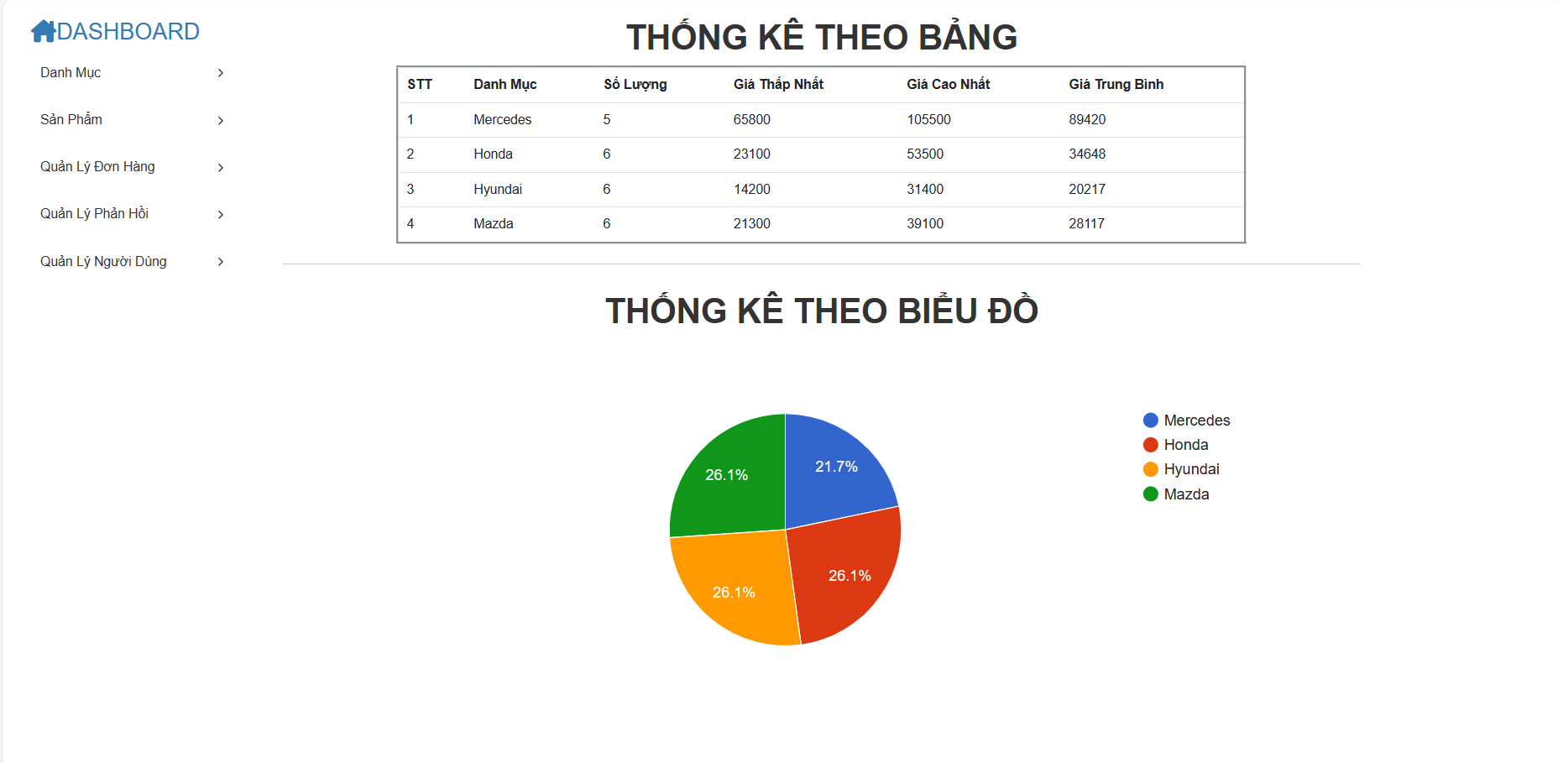

**\* Giao diện thống kê số lượng sản phẩm theo bảng , biểu đồ**

- Trang giao diện thống kê giúp admin quản lý được số lượng sản phẩm dễ dàng hơn

**\* Giao diện quản lý Danh mục**

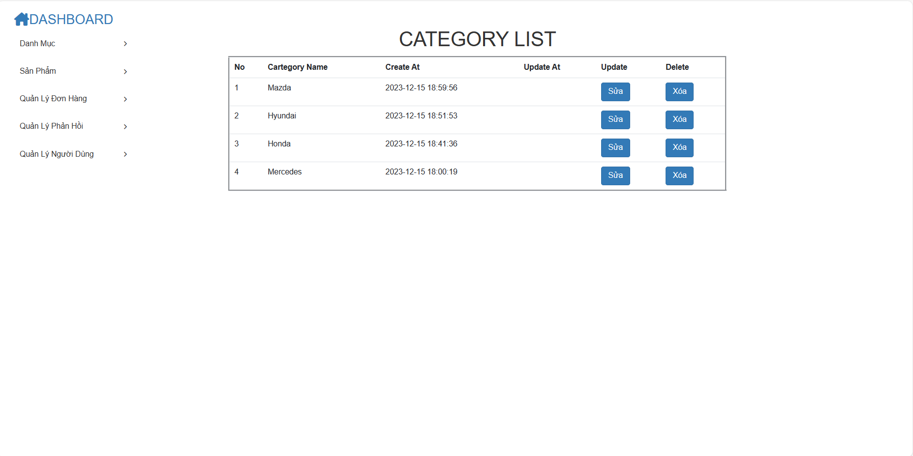

- Trang giao diện danh mục dành cho admin quản lý được cái danh mục của shop

**\* Giao diện quản lý Sản phẩm**

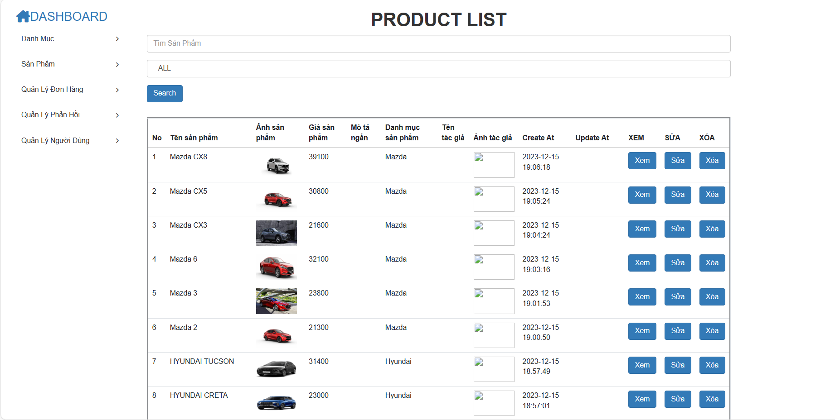

- Trang giao diện danh sản phẩm cho admin quản lý tổng quan về sản phẩm như giá cả, số lượng và các chức năng của nó

**\* Giao diện quản lý Đơn hàng**

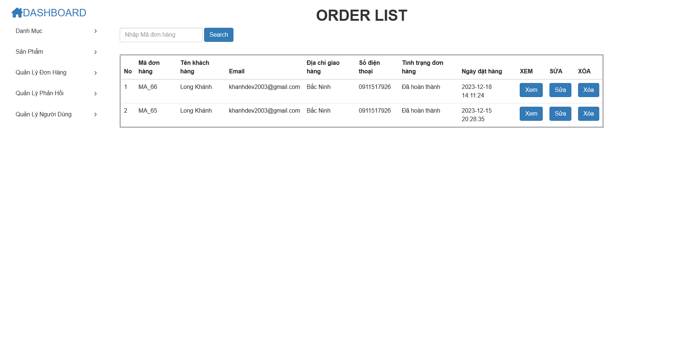

- Trang giao diện quản lý đơn hàng, admin có thể dễ dàng xem được số lượng đơn mỗi ngày và thực hiện các chức năng với nó

**\* Giao diện quản lý Phản hồi**

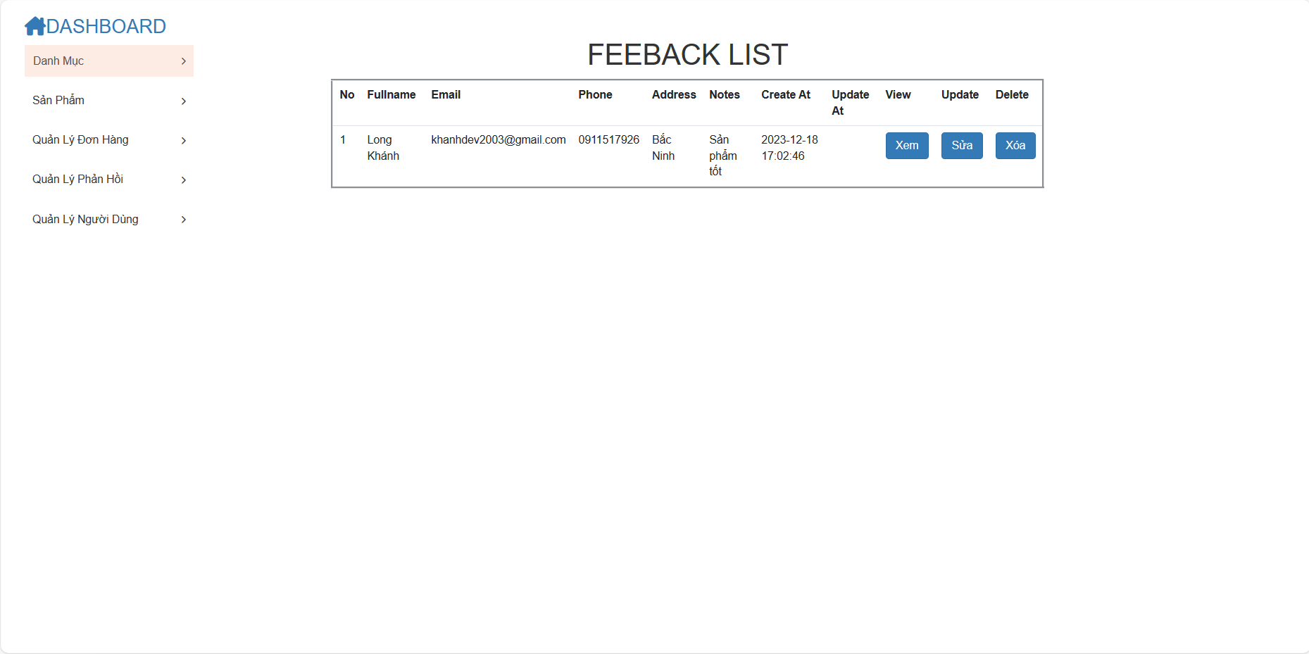

- Giao diện quản lý phản hồi admin có thể xem các phải hồi đánh giá sản phẩm từ phía người dùng

**\* Giao diện quản lý Người dùng**

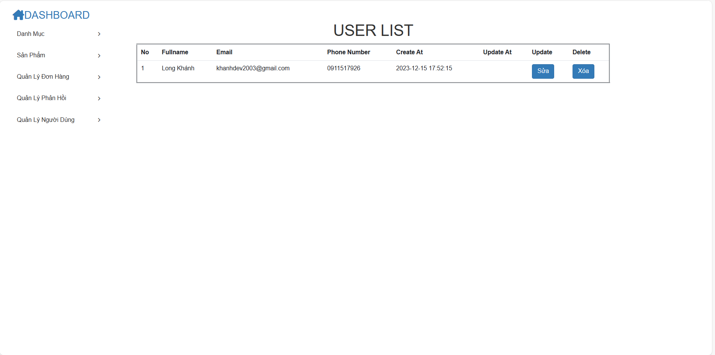

- Giao diện quản lý người dùng, admin có thể quản lý các tài khoản khách hàng đã đăng nhập,mua sản phẩm trong cửa hàng

**3.3 Một số trang chính và chức năng của trang**

**3.3.1 Trang chính quản trị website**

**\* Hệ thống menu:**

- Trang chủ

- Loại hàng

- Hàng hóa

- Khách hàng

- Bình luận

- Đơn hàng

* **Khi bạn click vào các mục trong menu trên thì ra các trang:**

- Trang chủ : Biểu đồ thống kê loại hàng ( theo số lượng ) và bảng số liệu thống kê cụ thể gồm: Loại hàng, số lượng hiện có, tổng giá trị hiện có.

- Quản lý hàng hóa: hiển thi danh sách mã hàng hóa, tên hàng hóa, hình ảnh, đơn giá, giảm giá đã được thêm vào và có thể sửa hàng hóa, xóa hàng hóa, thêm hàng hóa.

- Quản lý khách hàng: hiển thị danh sách các khách hàng đã được thêm vào bao gồm các thông tin như là tên đăng nhập, họ và tên, mật khẩu, email, địa chỉ, vai trò. Admin có thể thêm, sửa và xóa khách hàng.

- Quản lý bình luận: hiển thị danh sách bình luận các hàng hóa được đánh giá, số bình luận, bình luận mới nhất, bình luận cũ nhất và người quản trị có thể xem chi tiết bình luận với nội dung bình luận, ngày bình luận, người bình luận và có thể xóa bình luận đó.

- Quản lý đơn hàng: hiển thị danh sách các đơn hàng mà khách hàng đã đặt mua với những thông tin như mã hóa đơn, mã khách hàng, ngày mua, ghi chú, tình trạng, chi tiết. Khi click vào chi tiết đơn hàng nào đó người quản trị sẽ xem được tên hàng hóa được đặt, số lượng, đơn giá của loại hàng đó và thành tiền tổng.

**3.3.2. Trang đăng ký**

Nếu khách hàng là khách hàng mới thì bạn cần đăng ký thông tin gồm:

- Tên đăng nhập

- Họ và tên

- Mật khẩu

- Email

- Địa chỉ

**3.3.3 Trang đăng nhập**

Dành cho khách hàng đã đăng kí thành công và đã có tài khoản

- Tên đăng nhập

- Mật khẩu

- Ghi nhớ mật khẩu ?

- Quên mật khẩu

**3.3.4 Trang chủ**

- Hình ảnh các sản phẩm mỹ phẩm nổi bật

- Các sản phẩm bán chạy

- Quảng cáo

- Ưu đãi của shop

- Các sản phẩm sale off

- Các sản phâm trending

**3.3.5 Trang sản phẩm**

- Thanh tìm kiếm: tìm kiếm theo tên sản phẩm

- Bộ lọc nâng cao: thứ tự mặc định, thứ tự theo mức độ phổ biến, mức độ từ thấp đến cao

- Phần thông tin khuyến mại :Là một danh sách sản phẩm kuyến mại, khi bạn click vào đấy sẽ ra trang thông tin khuyến mại cần thiết khi khách hàng có nhu cầu mua.

- Phần sản phẩm nổi bật: là các sản phẩm có lượt mua, lượt tương tác, lượt bán chạy nhiều nhất

**3.3.6 Trang chi tiết sản phẩm**

- Phần mô tả: giới thiệu ngắn gọn thông tin về sản phẩm, giá tiền, mã loại, số - lượng, hình ảnh

- Phần thêm vào giỏ hàng nếu khách hàng muốn chọn mua

- Phần nhận xét và đánh giá nếu khách hàng muốn đánh giá

- Phần sản phẩm cùng loại: sẽ có các sản phẩm gợi ý cùng loại

**3.3.7 Trang giỏ hàng**

Cung cấp thông tin về các sản phẩm bạn chọn như:

- Tên sản phẩm

- Đơn giá

- Hình ảnh

- Số lượng

- Thành tiền

- Tổng tiền

Xóa sản phẩm: xóa từng sản phẩm

Cập nhật số lượng sản phẩm, sau đó bạn tính lại giá tiền.

Đặt hàng nếu bạn muốn mua hàng.

**3.3.8 Trang giới thiệu**

- Mô tả chi tiết về hệ thống của cửa hàng

- Các chi nhánh của cửa hàng

- Các ưu đãi khi mua hàng

**3.3.9 Trang tin tức**

Quản trị đưa ra các bài viết tham khảo hữu ích giúp người mua chọn lọc được thông tin chưa biết hoặc cần biết.

Thanh tìm kiếm ở trang tin tức giúp khách hàng tìm kiếm những thông tin bài viết mà khách hàng muốn tra cứu

**3.3.10 Trang liên hệ**

- Phần thông tin liên hệ: địa chỉ của shop, số điện thoại, email, link liên kết mua hàng và các trang mạng bán hàng của shop.

- Phần đăng kí thông tin dành cho khách hàng bao gồm: Họ và tên, email, số điện thoại, địa chỉ và lời nhắn.

- Phần bản đồ: khách hàng có thể click vào bản đồ, thu phóng màn hình để biết được địa chỉ nơi bán hàng của shop.

**Chương 4: Kết luận**

## 4.1 Tự đánh giá

Sau thời gian nghiên cứu và tìm hiểu các kiến thức có liên quan, nhóm em đã đạt được 1 số cái, cụ thể như sau:

* Hiểu được tổng quan về ngôn ngữ lập trình PHP
* Cách vận hành của 1 trang web
* Xây dựng được 1 website quản lý bán hàng cho cửa hàng thời trang bằng ngôn ngữ lập trình PHP

## 4.2 Hạn chế

Mặc dù hệ thống website đã hoàn thành, nhưng nó vẫn còn rất nhiều mặt hạn chế và vấn đề thiếu xót. Như là, mô tả các chức năng chưa đầy đủ, thiếu chính xác, thiết kế giao diện sơ xài và chưa được chuẩn hóa, chưa thực sự hoàn thiện,... Chúng em rất mong nhận được sự đóng góp của thầy giáo và các bạn để trong thời gian tới thì chúng em sẽ cố gắng khắc phục các hạn chế, những vấn đề chưa được tốt, và bổ sung thêm những chức năng mới cho hệ thống.

Nhóm em xin trân thành cảm ơn!

# TÀI LIỆU THAM KHẢO

1. Phạm Hữu Khang (2005), *Xây dựng ứng dụng Web bằng PHP & MySQL*, NXB Mũi Cà Mau.
2. Nguyễn Thị Hồng Hương(2011), *Phân tích thiết kế hệ thống thông tin,* Đại học Tài nguyên và Môi trường Hà Nội.
3. Phạm Hữu Khang (2009), *Microsoft SQL Server 2008*, NXB Lao động Xã hội